

VTR (160k)

Pruebas Unitarias del proveedor

Evidencia ejecución - Carrier 111

Proyecto Evolutivo VTR



Santiago, marzo 31, 2021

**Contenidos**

1. Preparación de la prueba 3

1.1.1. Cambio de parámetros: correos de destino 3

1.1.2. Verificación en directorios al inicio 5

1.1.3. Verificación de datos previos en vista materializada 6

2. Ejecución de las pruebas 7

2.1.1. Caso 1 7

2.1.2. Caso 2 14

2.1.3. Caso 3 21

2.1.4. Caso 4 25

2.1.5. Caso 5 29

2.1.6. Caso 6 34

2.1.7. Caso 7 38

2.1.8. Caso 8 43

2.1.9. Caso 9 48

2.1.10. Caso 10 52

2.1.11. Caso 11 55

2.1.12. Caso 12 60

2.1.13. Caso 13 64

2.1.14. Caso 14 69

# Preparación de la prueba

Cambio de parámetros: correos de destino

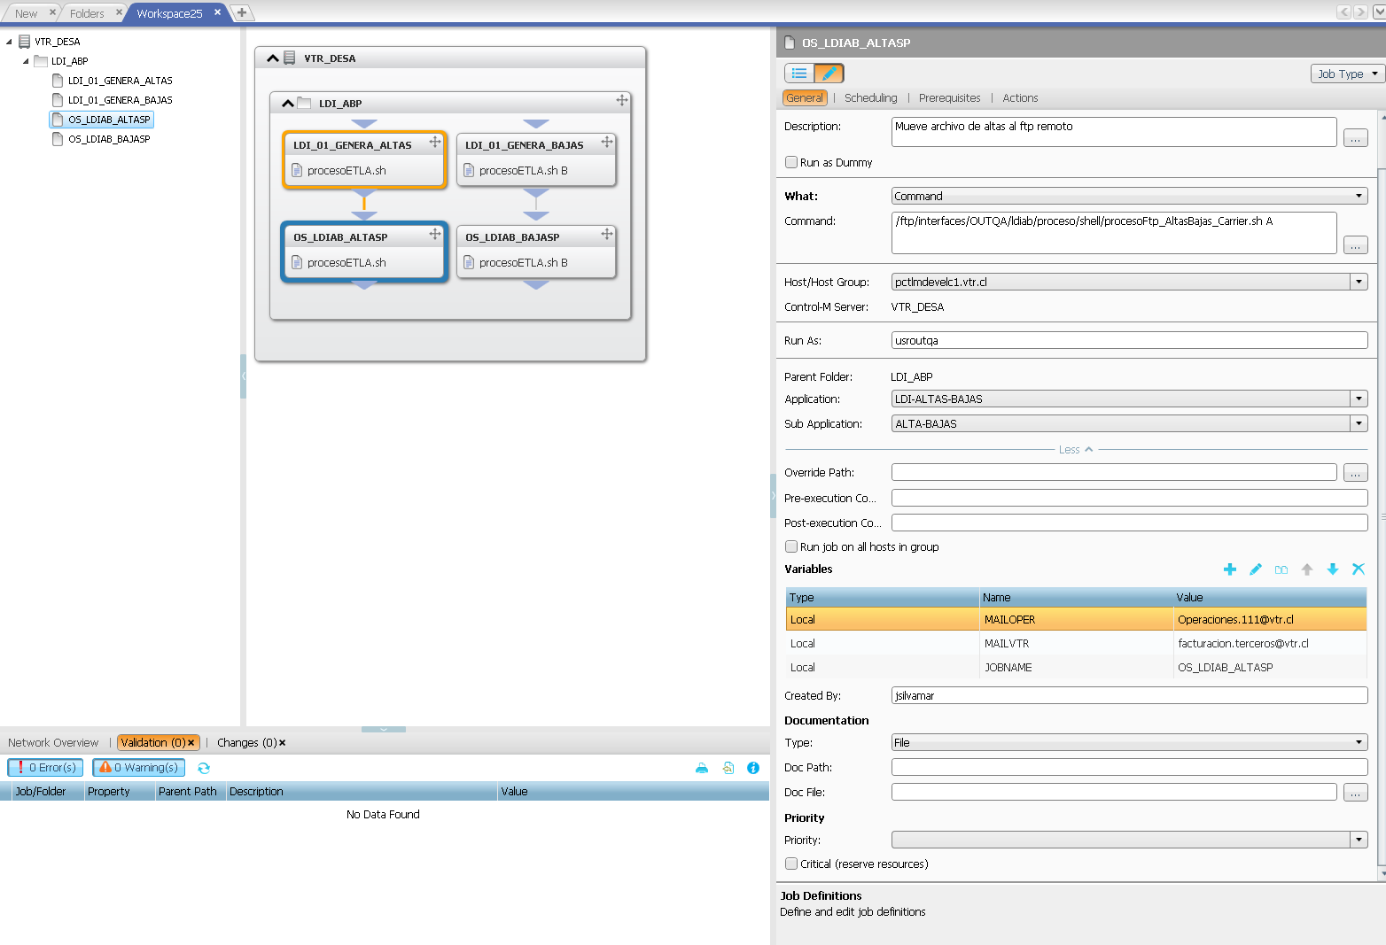

MAILOPER: [Operaciones.111@vtr.cl](mailto:Operaciones.111@vtr.cl) Por [juan.silva@160k.cl](mailto:juan.silva@160k.cl)

MAILVTR: facturacion.terceros@vtr.cl por [juan.silva@160k.cl](mailto:juan.silva@160k.cl)

NAME="%%MAILVTR" VALUE="juan.silva@160k.cl"

NAME="%%MAILOPER" VALUE="Rodrigo.meulen@vtr.cl"

pctlmdevelc1

pctlmprd01elp1

usroutqa

usrout

OUTQA/

OUT/

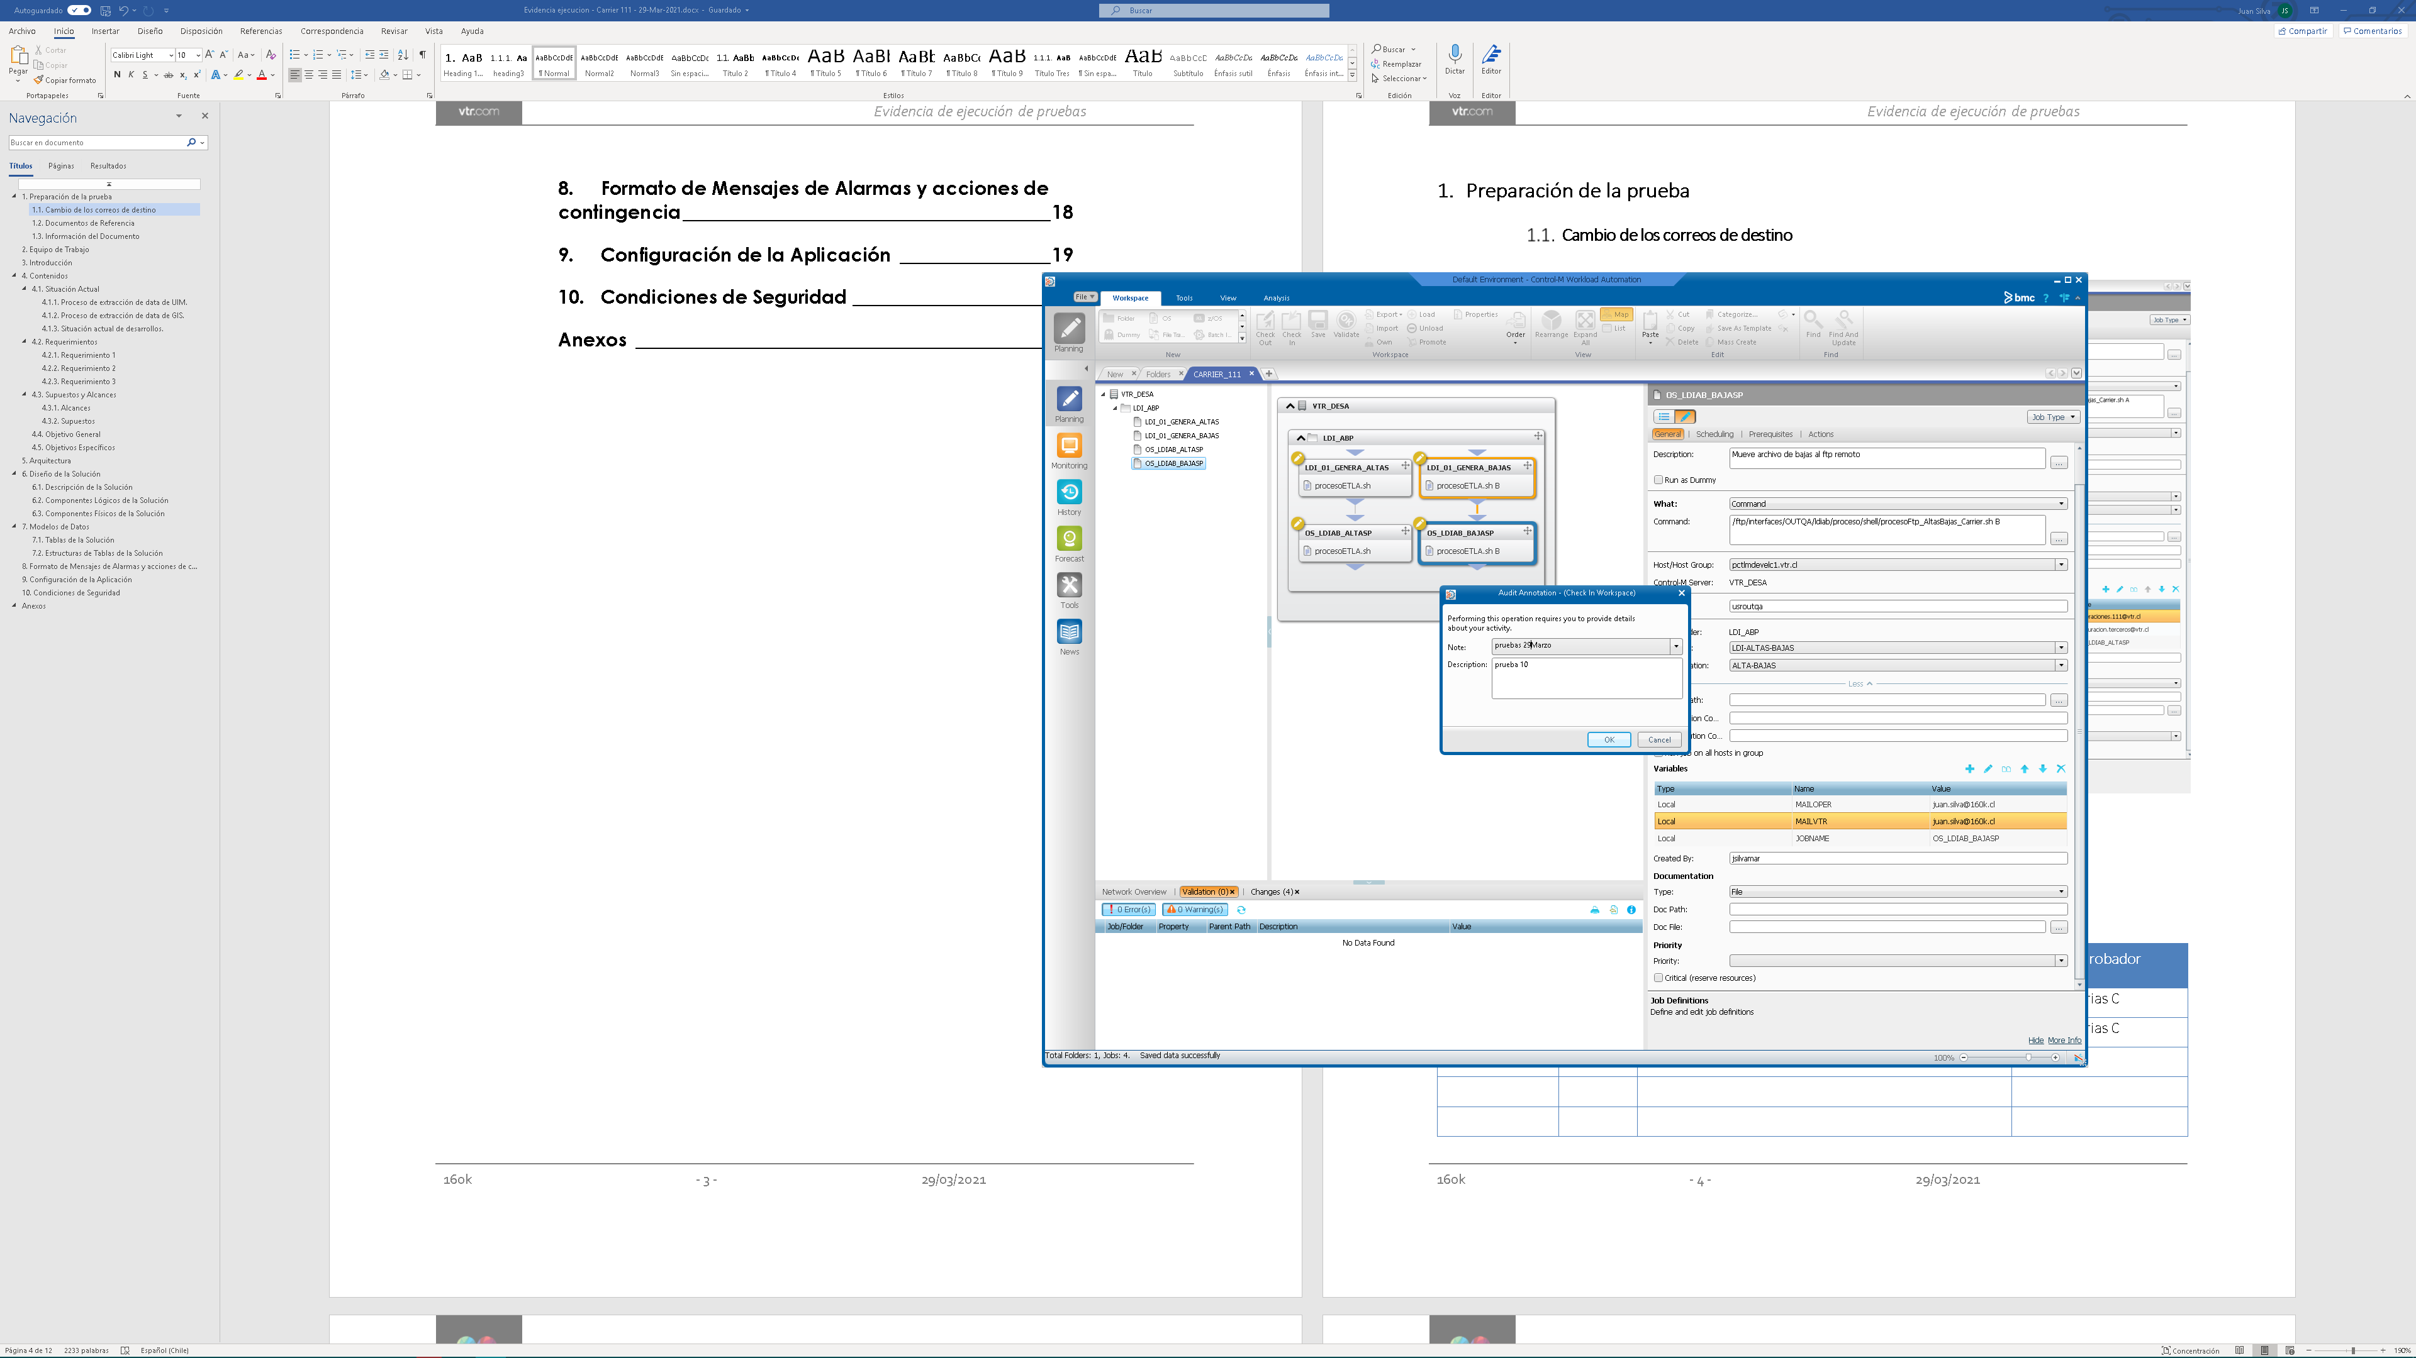

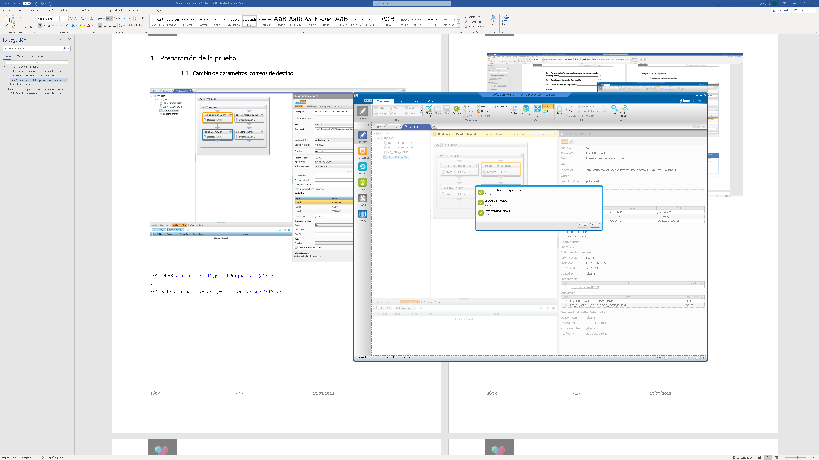

Verificación en directorios al inicio

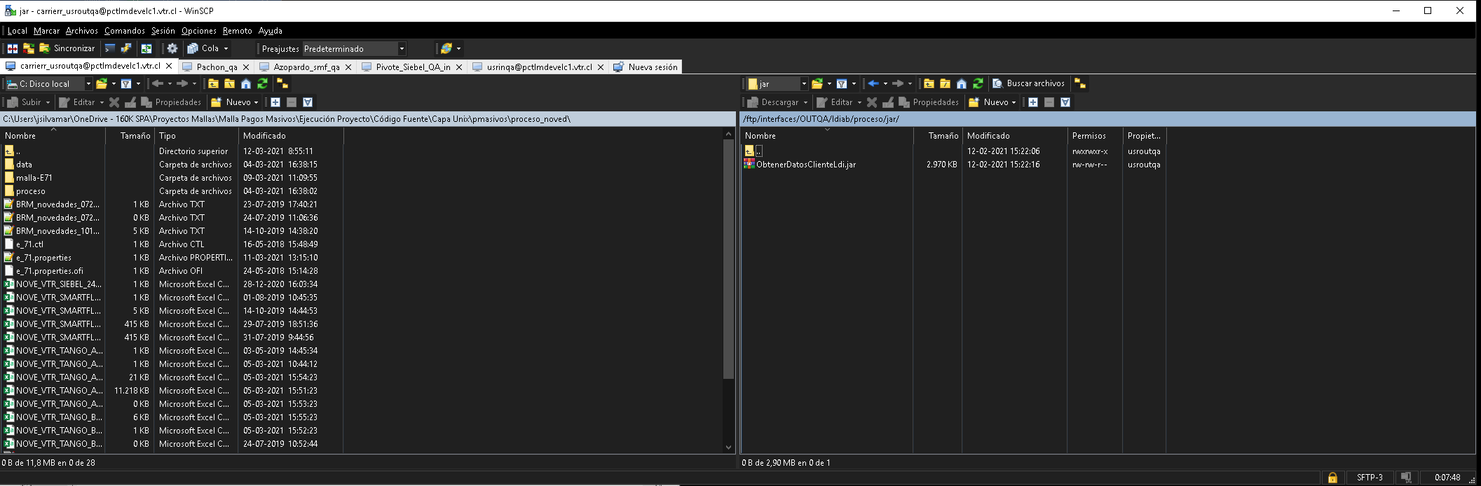

Directorio Altas

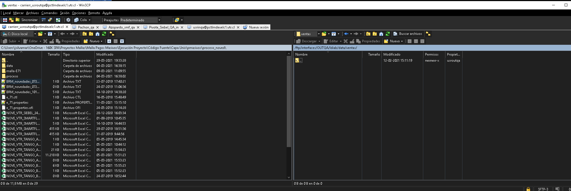

Directorio bajas

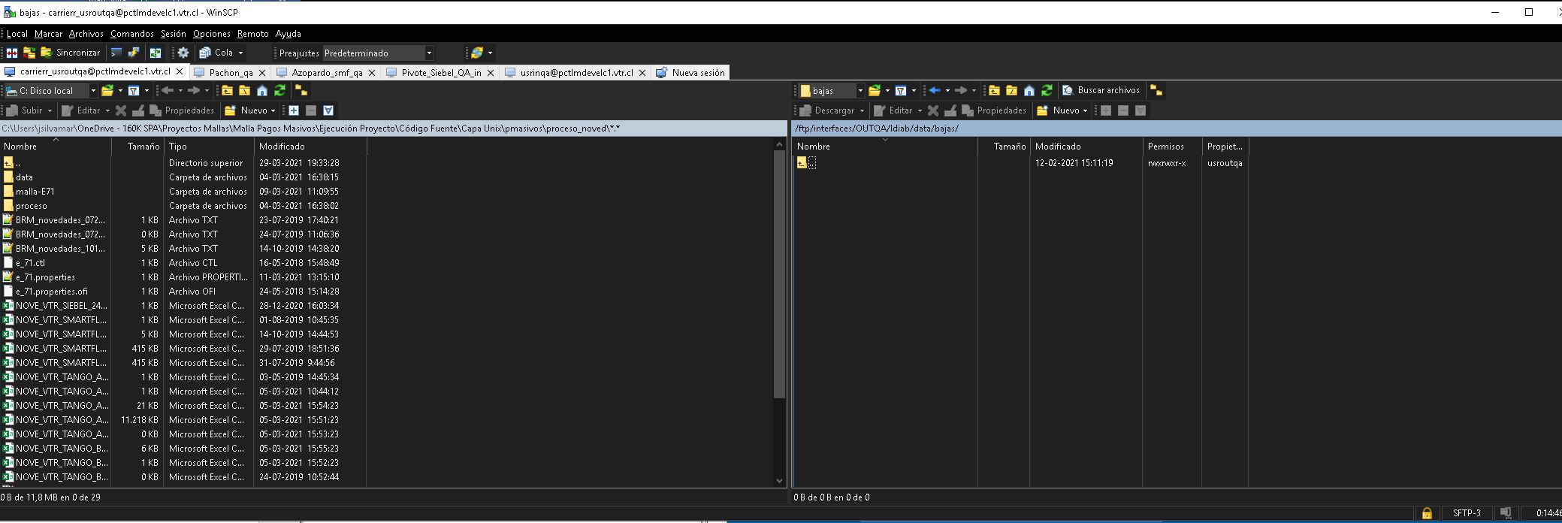

Verificación de datos previos en vista materializada

Select a."Fecha Inicio",a.* from siebel.VM_CLIENTES_LDI a

order by 1 desc

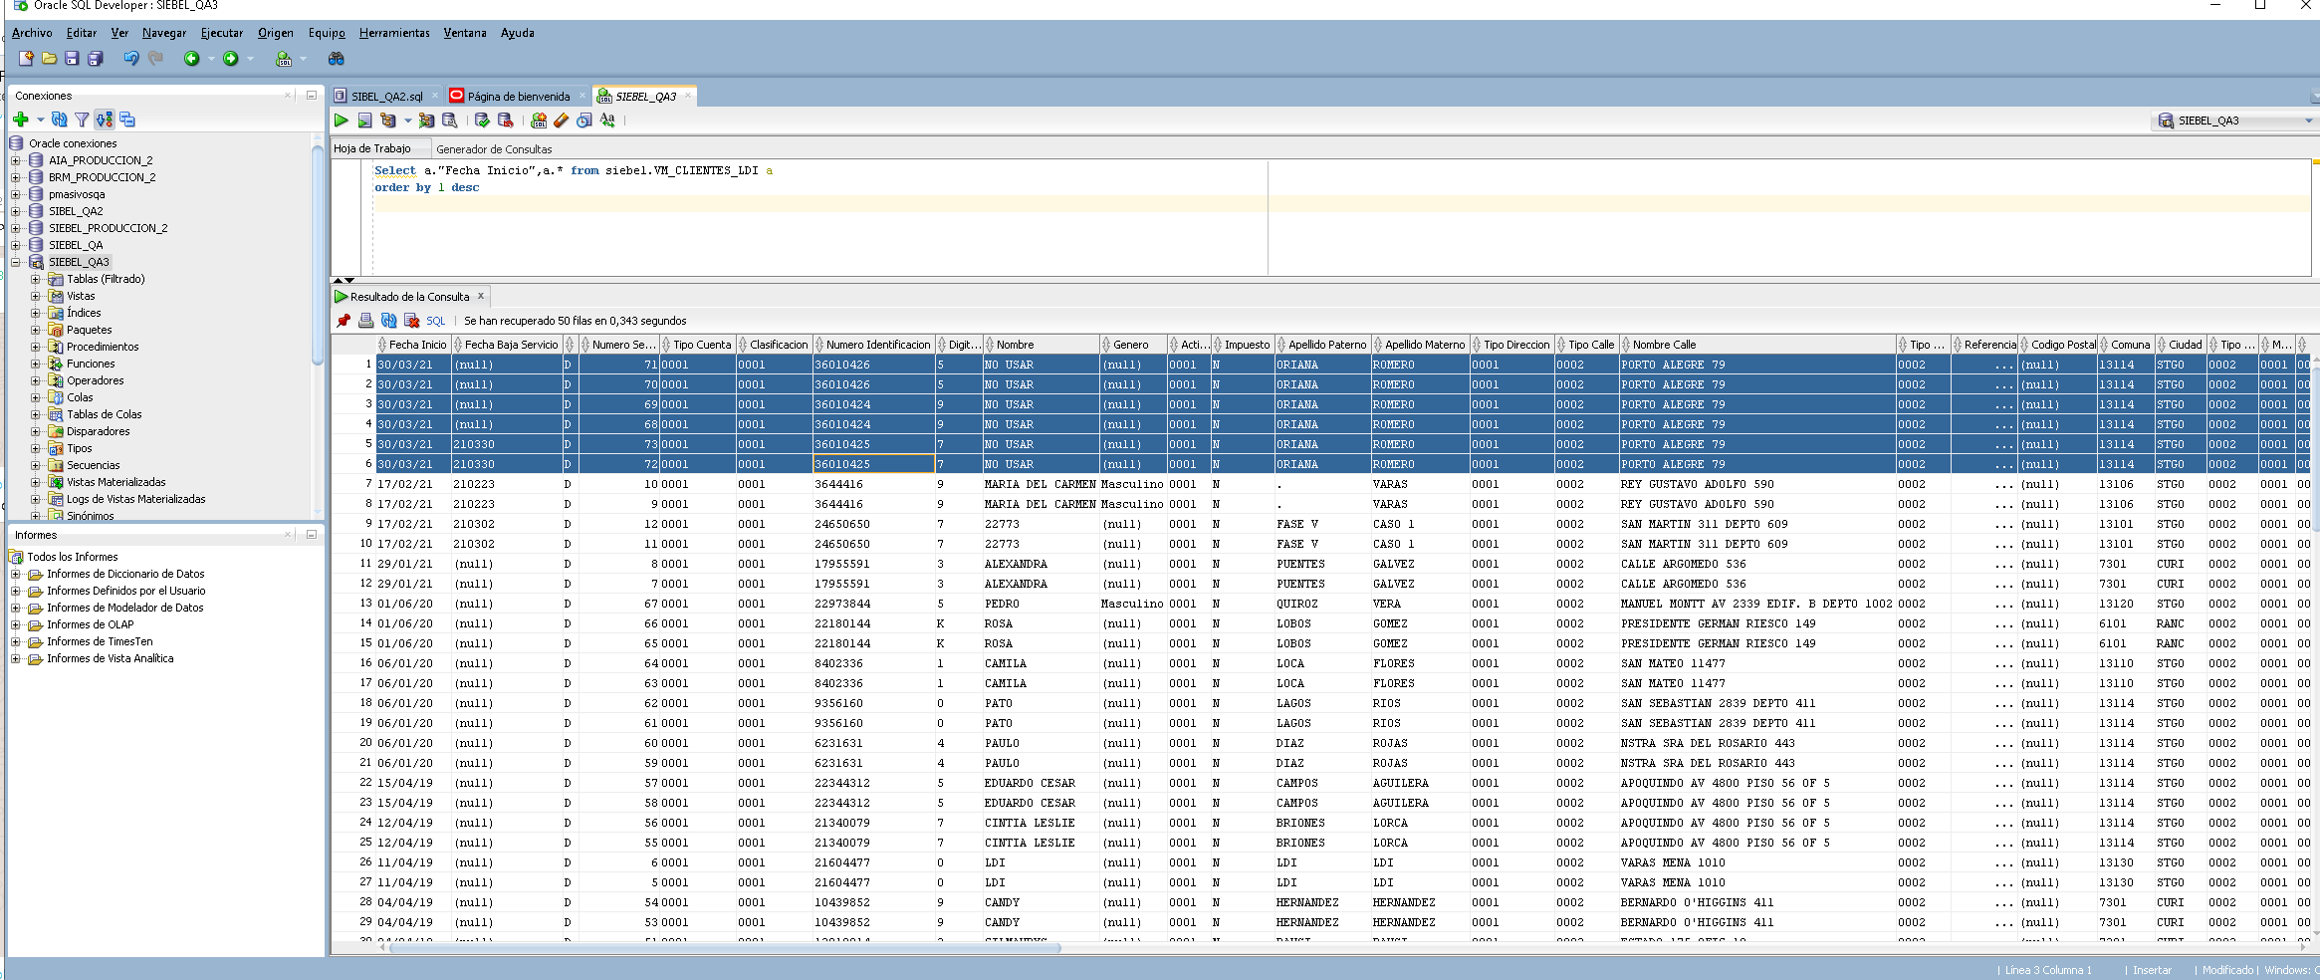

# Ejecución de las pruebas

Caso 1

|  |  |  |  |  |  |
| --- | --- | --- | --- | --- | --- |
| **caso de pruebas** | **Tipo** | **Pre-condición** | **Resultado esperado** | **Prueba** | **TMO** |
| 1 | Alta | Rut de Prueba en QA | [Que viaje archivo Ventas_VTR_ddmmaaaa.txt hasta el repositorio \\srvcarrierstg01\Datos\Cuenta\InputPath\Andes](Que%20viaje%20archivo%20Ventas_VTR_ddmmaaaa.txt%20hasta%20el%20repositorio%20\\srvcarrierstg01\Datos\Cuenta\InputPath\Andes) | 1.-Ingresar alta en QA de LDI  2.-Corrida de malla generando archivo Ventas_VTR_ddmmaaaa.txt | 30 min |
| Vista de SIEBEL QA funcionando (Oracle) | 3.-Revisar que se creó correctamente archivo de Ventas_VTR_ddmmaaaa.txt en QA. |
| Shell de QA funcionando | [4.-Corrida de malla tomando archivo Ventas_VTR_ddmmaaaa.txt y dejándolo en \\srvcarrierstg01\Datos\Cuenta\InputPath\Andes](4.-Corrida%20de%20malla%20tomando%20archivo%20Ventas_VTR_ddmmaaaa.txt%20y%20dejándolo%20en%20\\srvcarrierstg01\Datos\Cuenta\InputPath\Andes) |
|  | 5.-Llegada de correo con el proceso ok (Rodrigo M) |
|  | 6.- se revisa que quede registro de Log. (160k) |

1.-



2.-

Revisión en /ftp/interfaces/OUTQA/ldiab/data/ventas

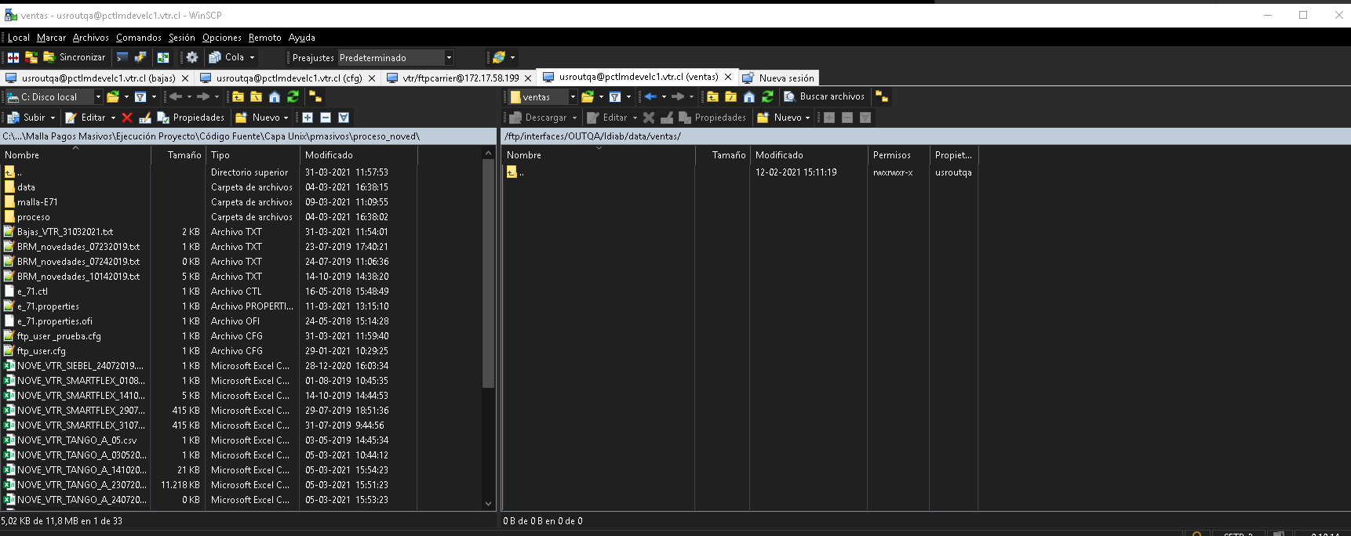

Ejecución malla

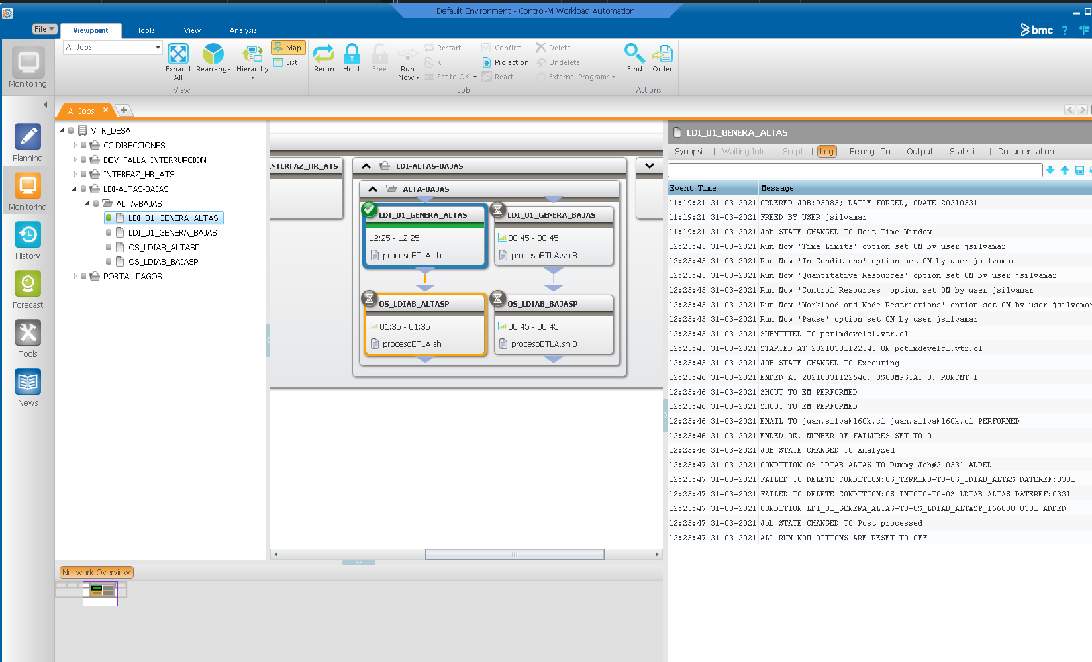

3.-

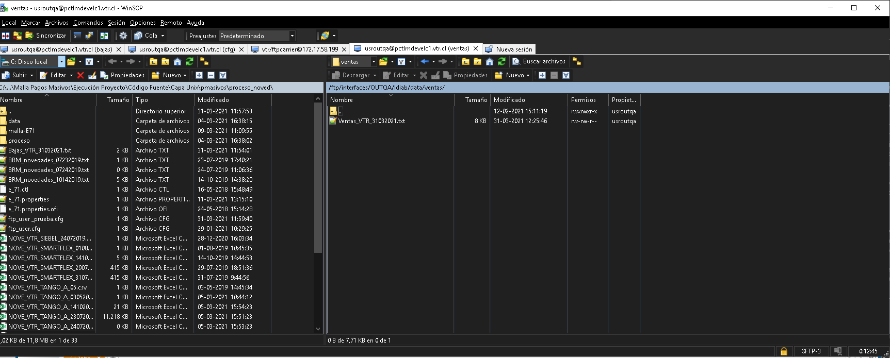

4.-

Antes en serv final

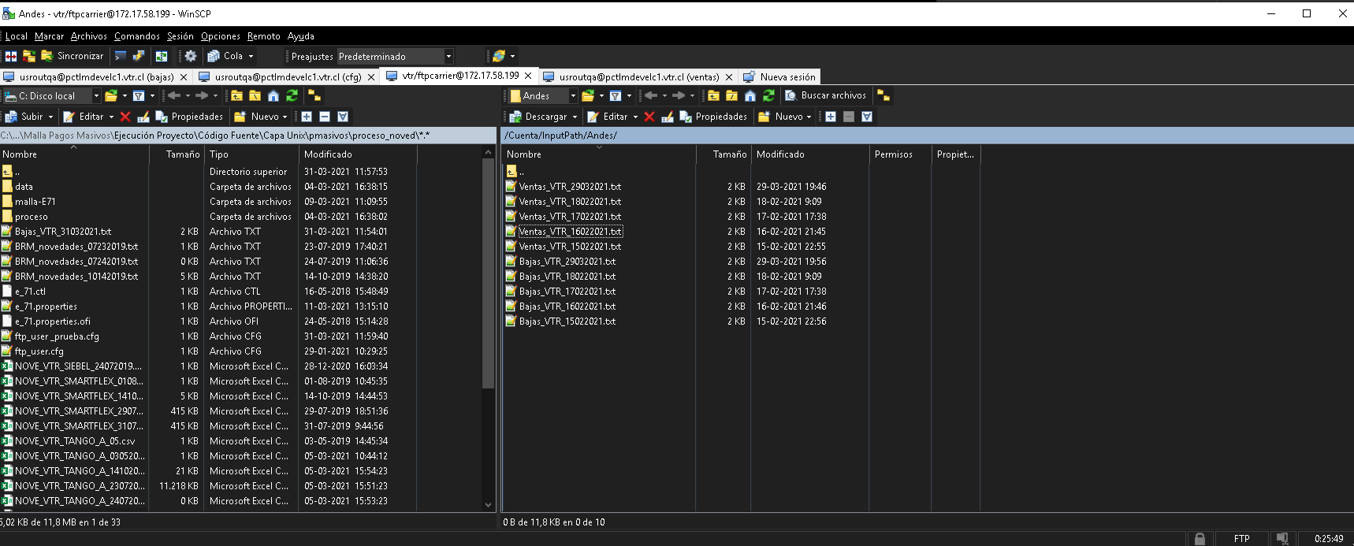

Ejecución

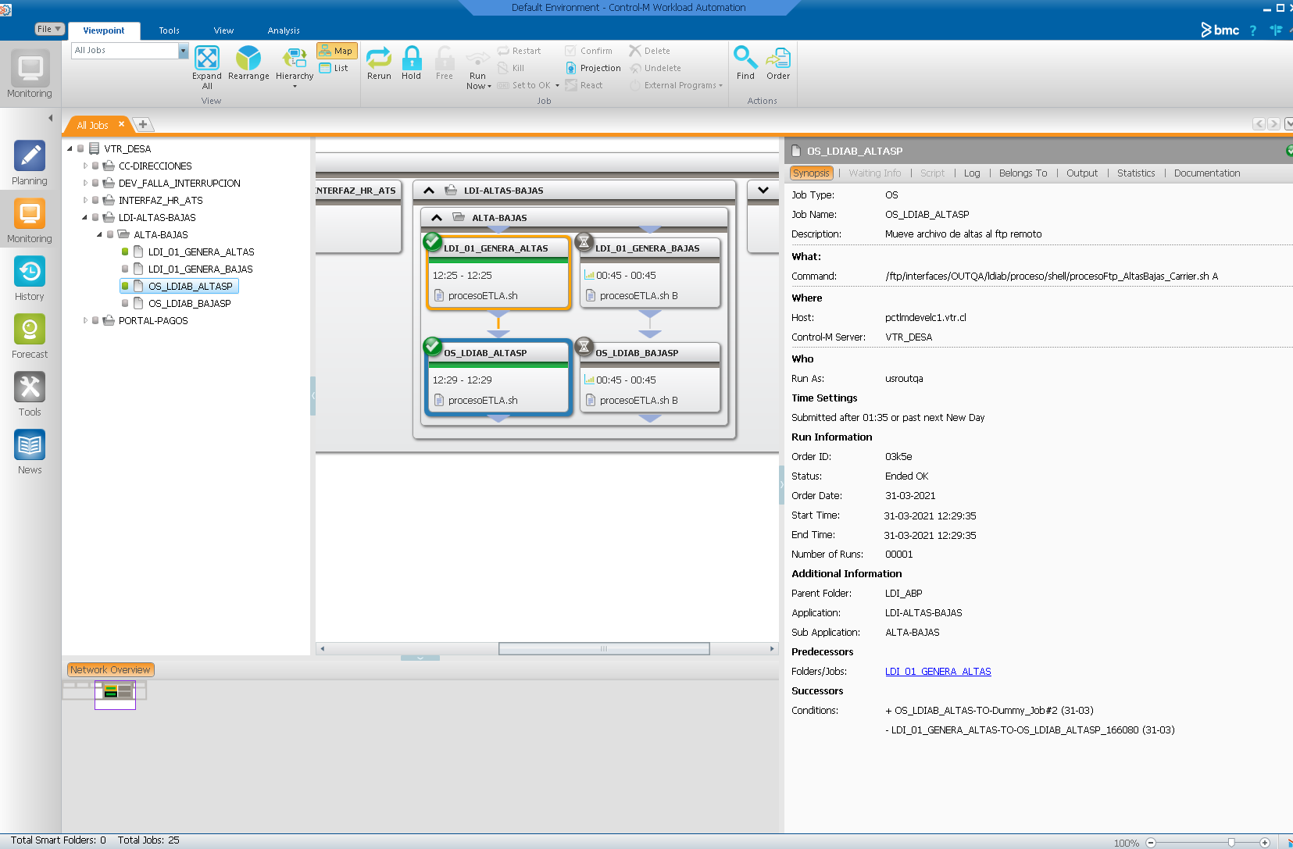

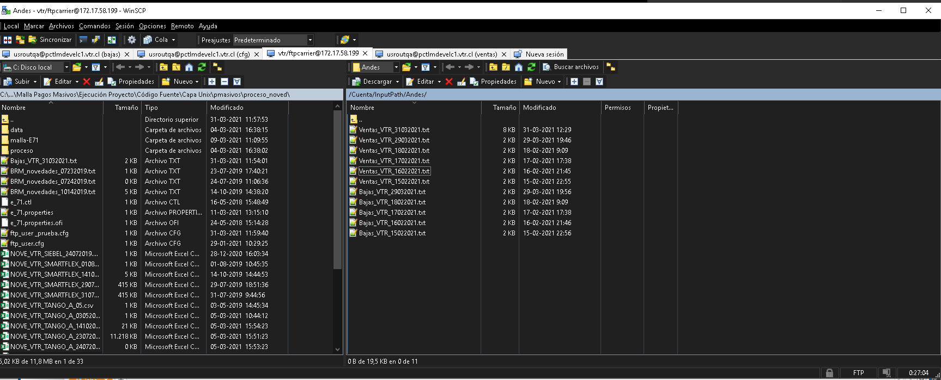

Revisión correos y logs

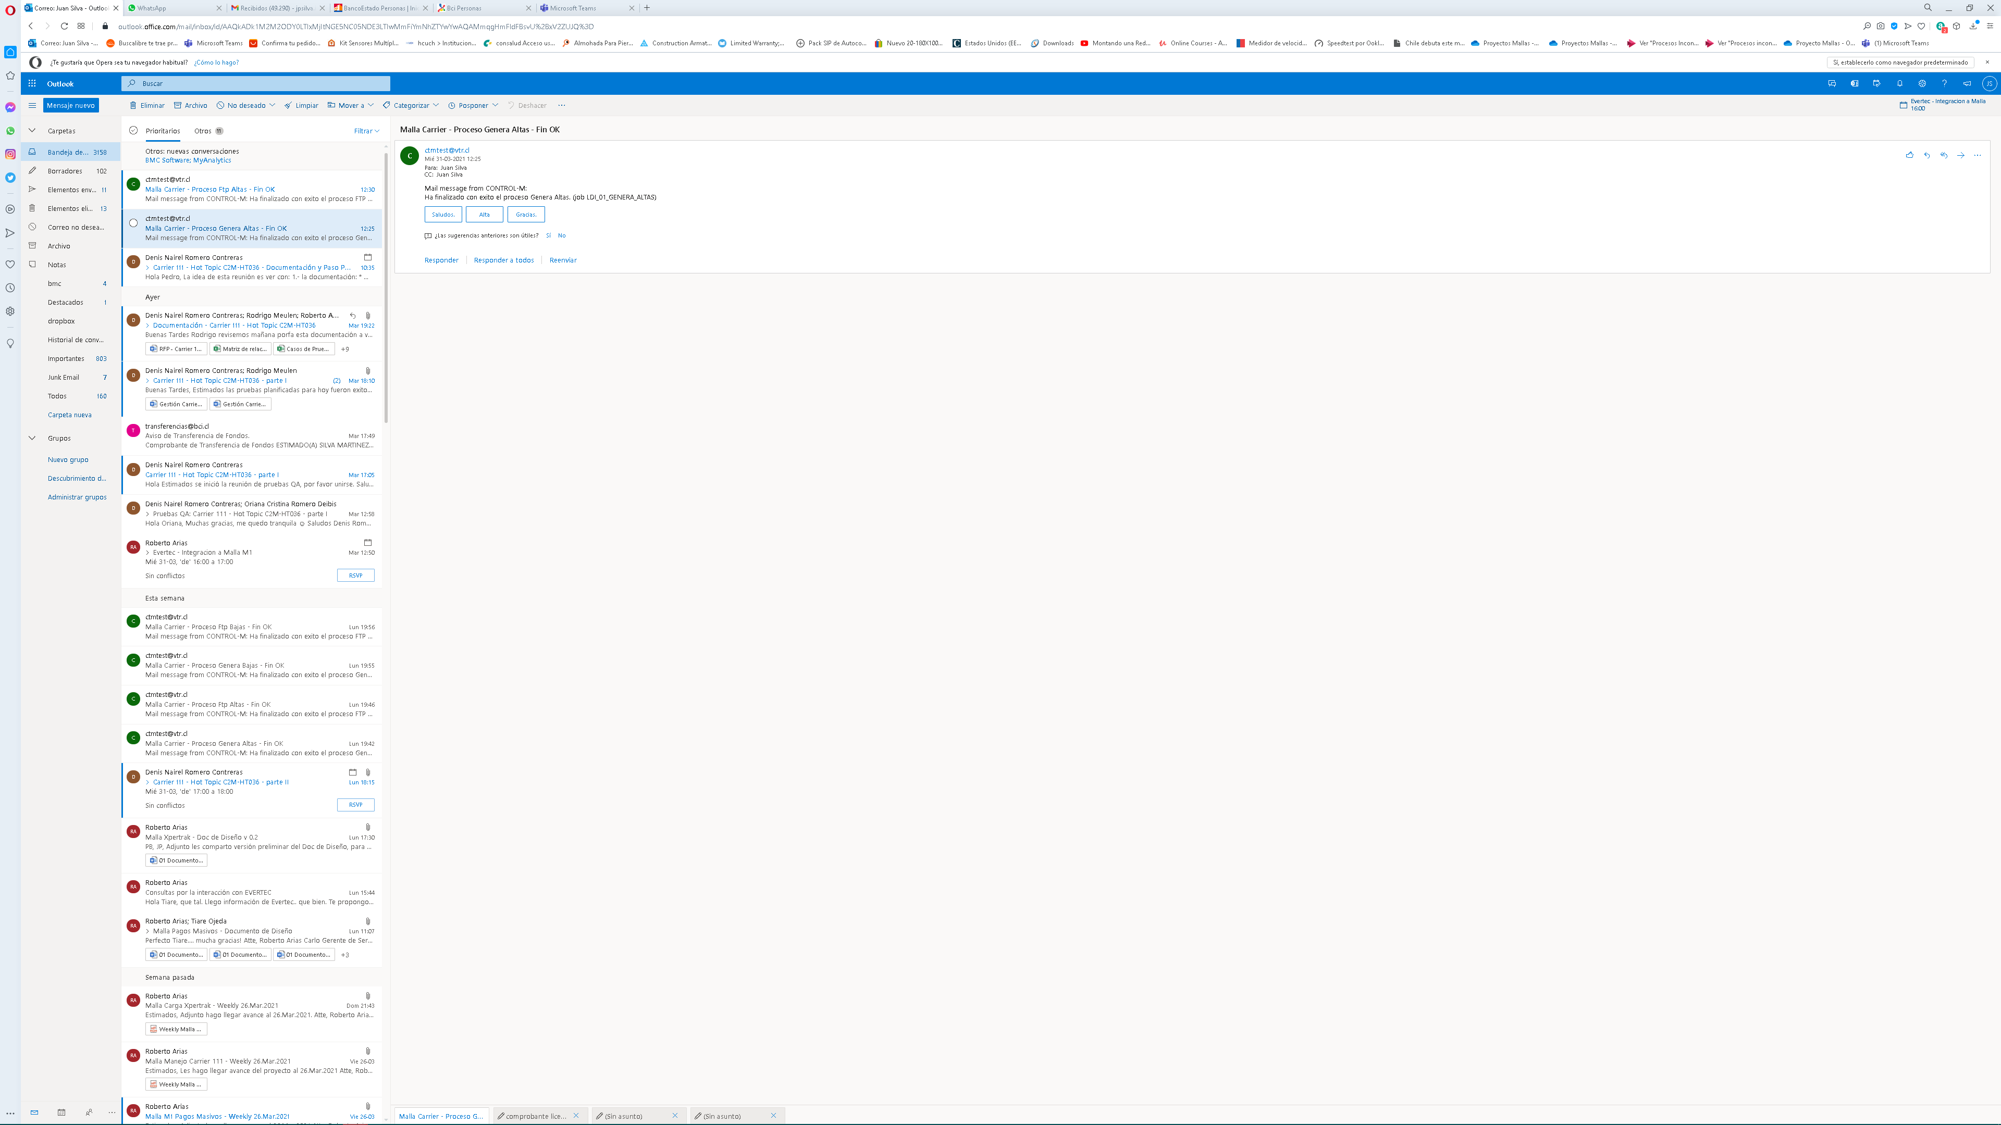

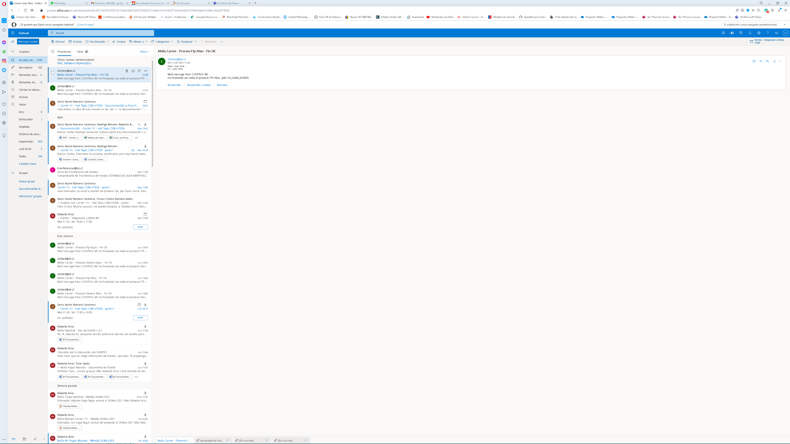

Logs

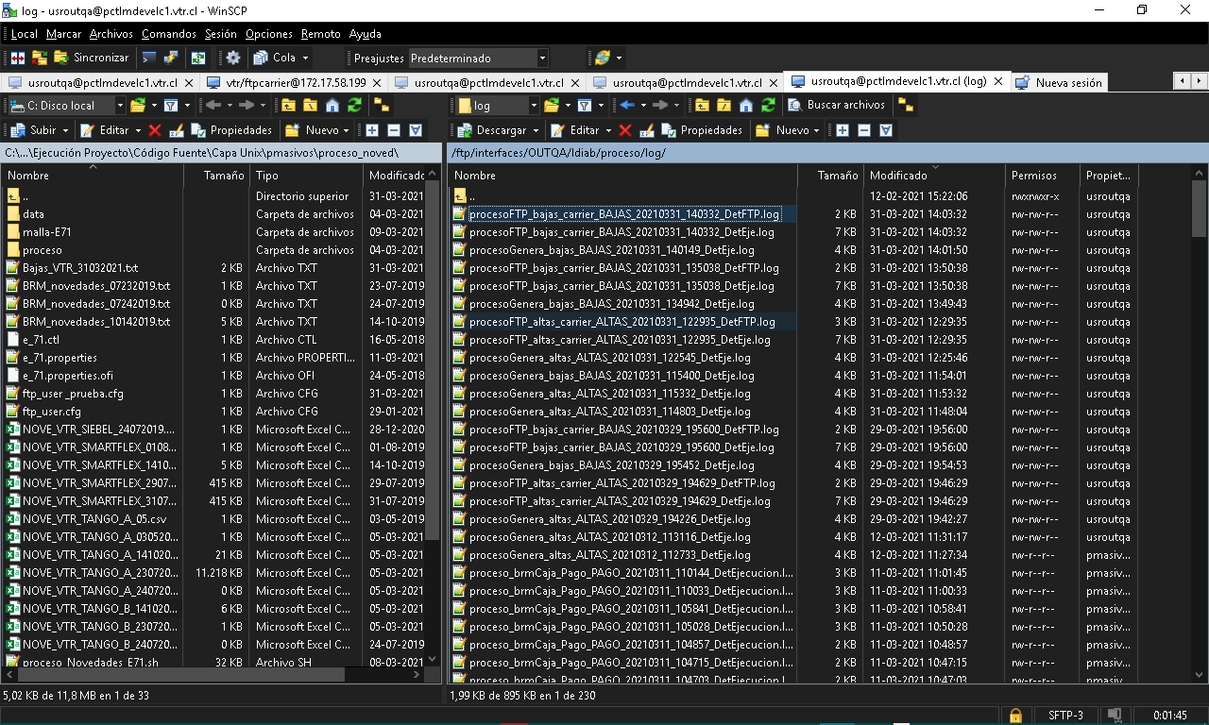

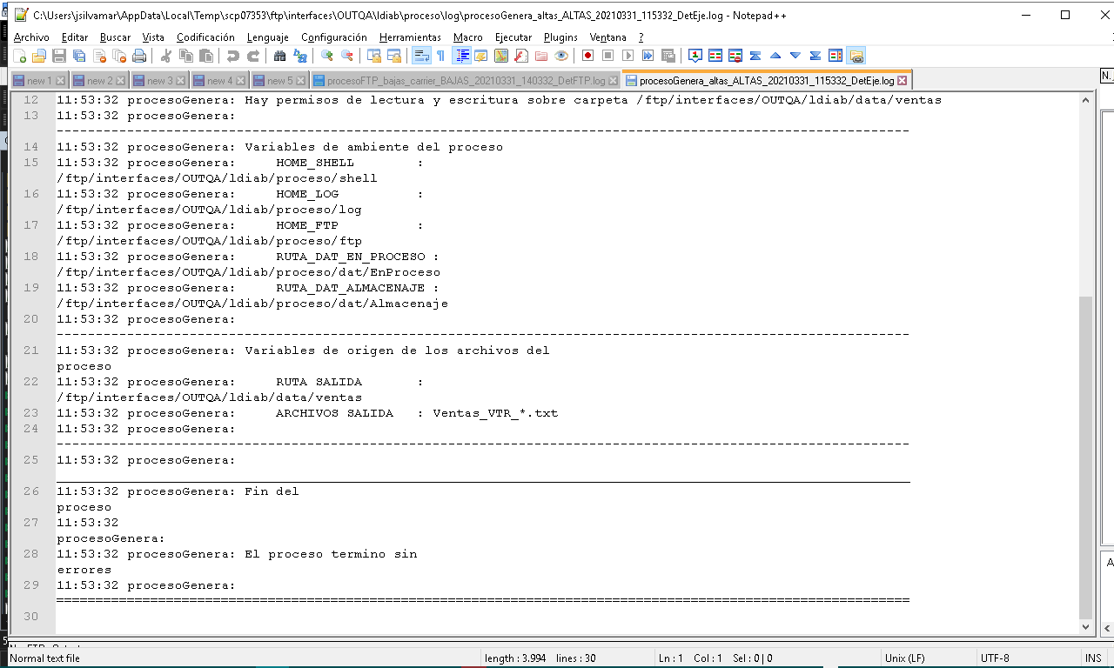

Caso 2

|  |  |  |  |  |  |
| --- | --- | --- | --- | --- | --- |
| **caso de pruebas** | **Tipo** | **Pre-condición** | **Resultado esperado** | **Prueba** | **TMO** |
| 2 | Baja | Usar cliente caso 1 | [Que viaje archivo Bajas_VTR_ddmmaaaa.txt hasta el repositorio \\srvcarrierstg01\Datos\Cuenta\InputPath\Andes](Que%20viaje%20archivo%20Bajas_VTR_ddmmaaaa.txt%20hasta%20el%20repositorio%20\\srvcarrierstg01\Datos\Cuenta\InputPath\Andes) | 1.-Ingresar Baja en QA, resp. Rodrigo  2.-Corrida de malla generando archivo Bajas_VTR_ddmmaaaa.txt | 30 min |
| 3.-Revisar que se creó correctamente archivo de Bajas_VTR_ddmmaaaa.txt en QA. |
| [4.-Corrida de malla tomando archivo Bajas_VTR_ddmmaaaa.txt y dejándolo en \\srvcarrierstg01\Datos\Cuenta\InputPath\Andes](4.-Corrida%20de%20malla%20tomando%20archivo%20Bajas_VTR_ddmmaaaa.txt%20y%20dejándolo%20en%20\\srvcarrierstg01\Datos\Cuenta\InputPath\Andes) |
| 5.-Llegda de correo con el proceso ok (Rodrigo M) |
| 5.- se revisa que quede registro de Log. (160k) |

1.-Ingresar Baja en QA, resp. Rodrigo

ok

2.-Corrida de malla generando archivo Bajas_VTR_ddmmaaaa.txt

/ftp/interfaces/OUTQA/ldiab/data/bajas

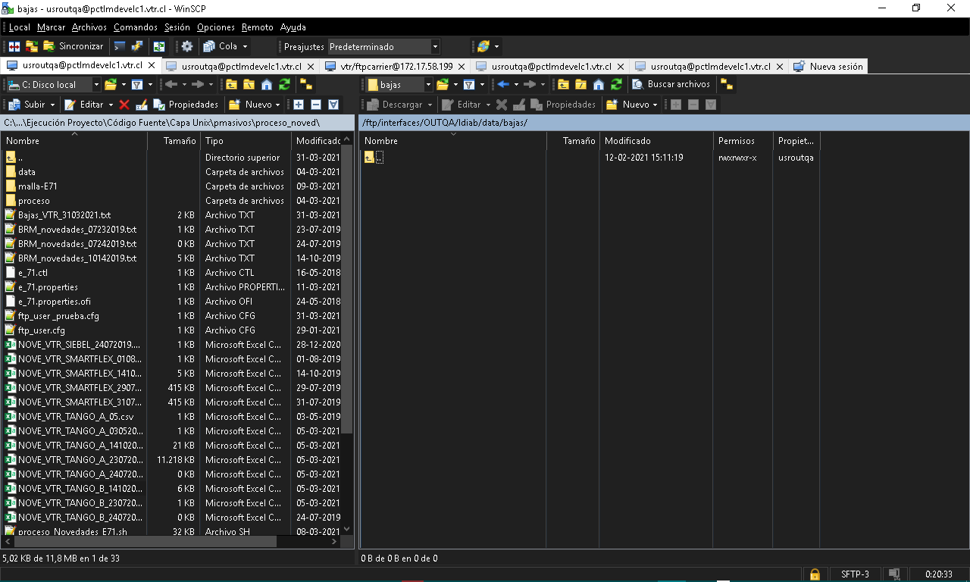

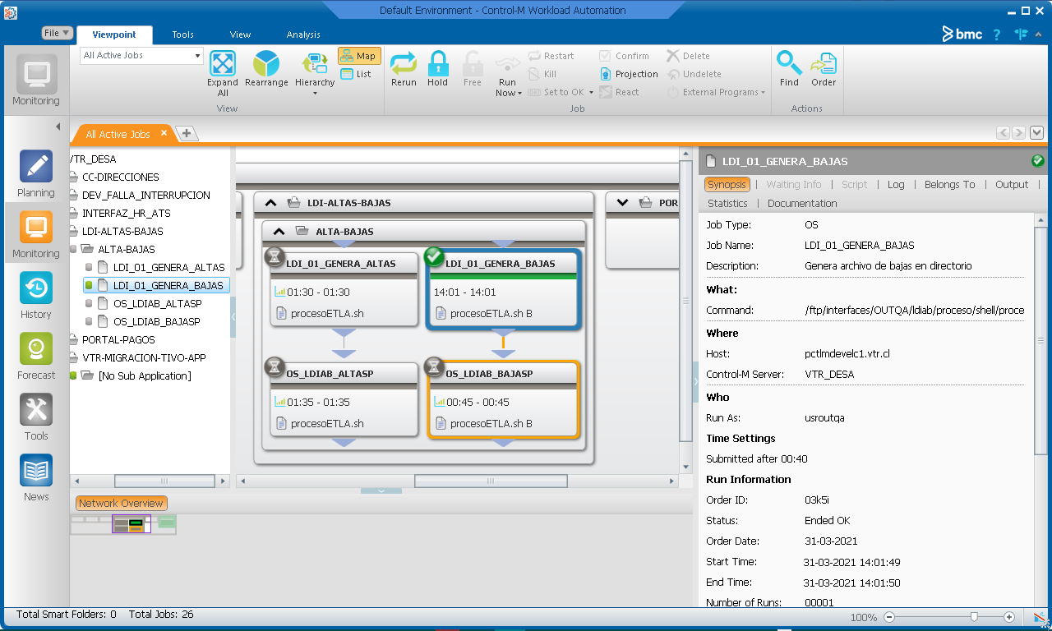

3.-Revisar que se creó correctamente archivo de Bajas_VTR_ddmmaaaa.txt en QA.

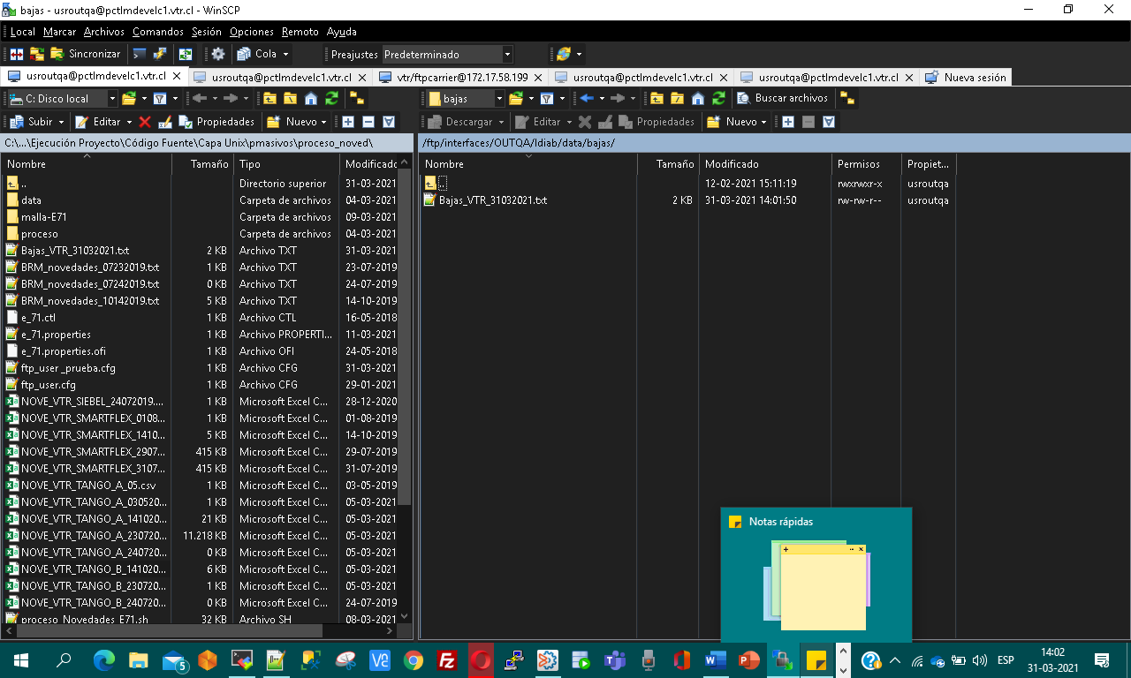

4.-Corrida de malla tomando archivo Bajas_VTR_ddmmaaaa.txt y dejándolo en \\srvcarrierstg01\Datos\Cuenta\InputPath\Andes

/Cuenta/InputPath/Andes

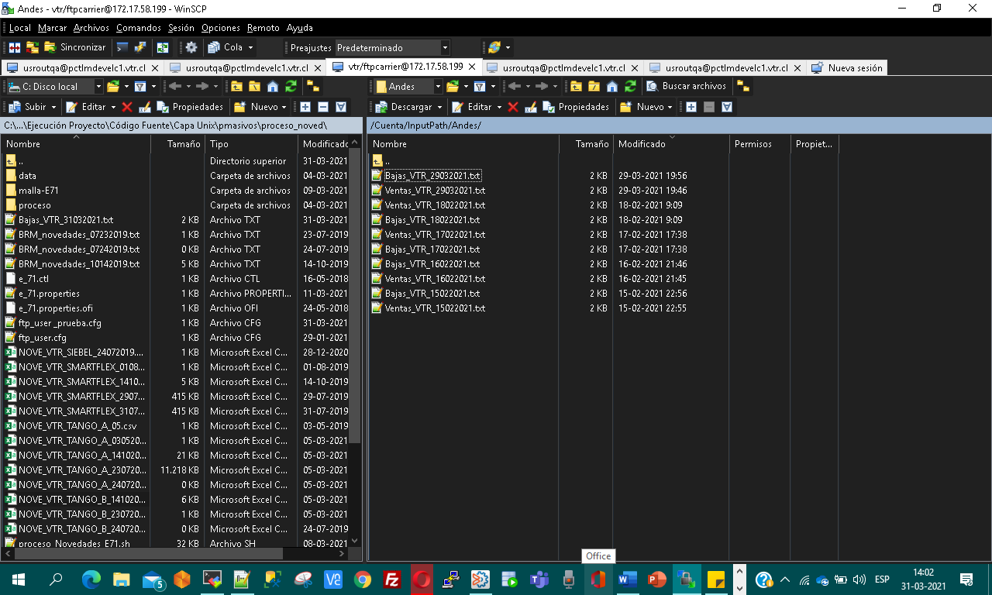

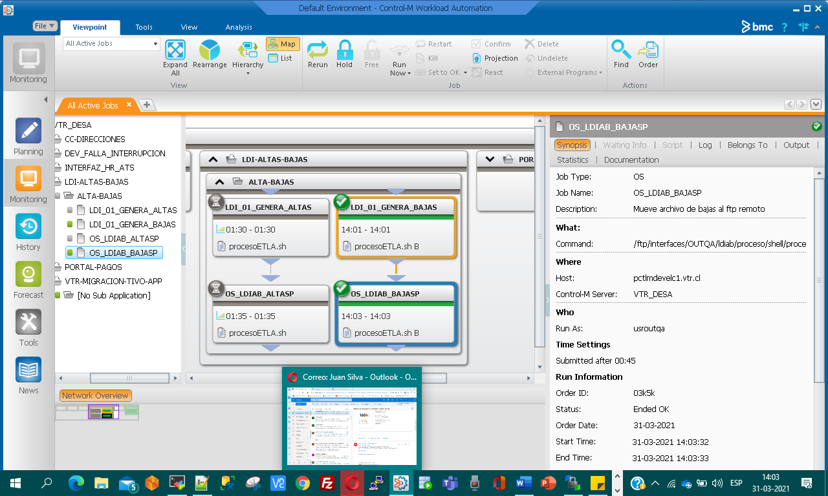

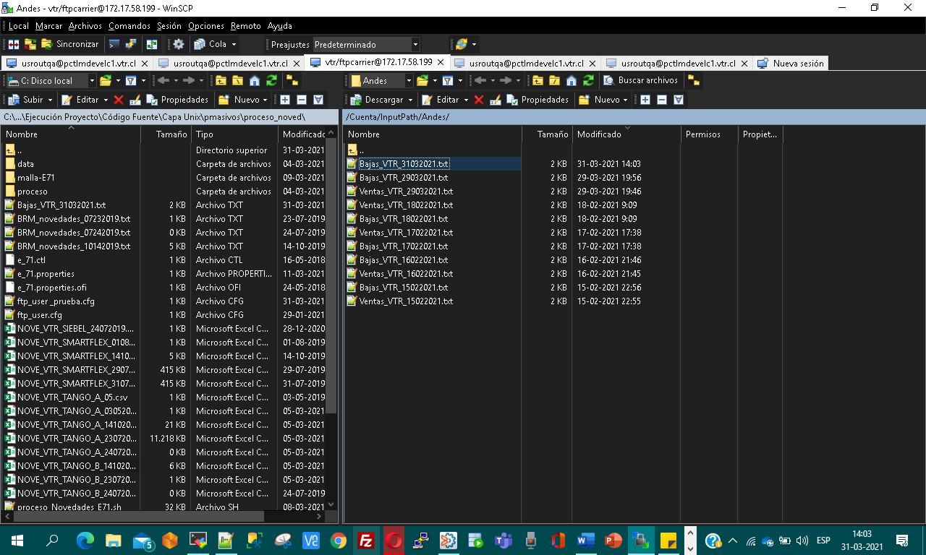

6.-Llegada de correo con el proceso ok (Rodrigo M)

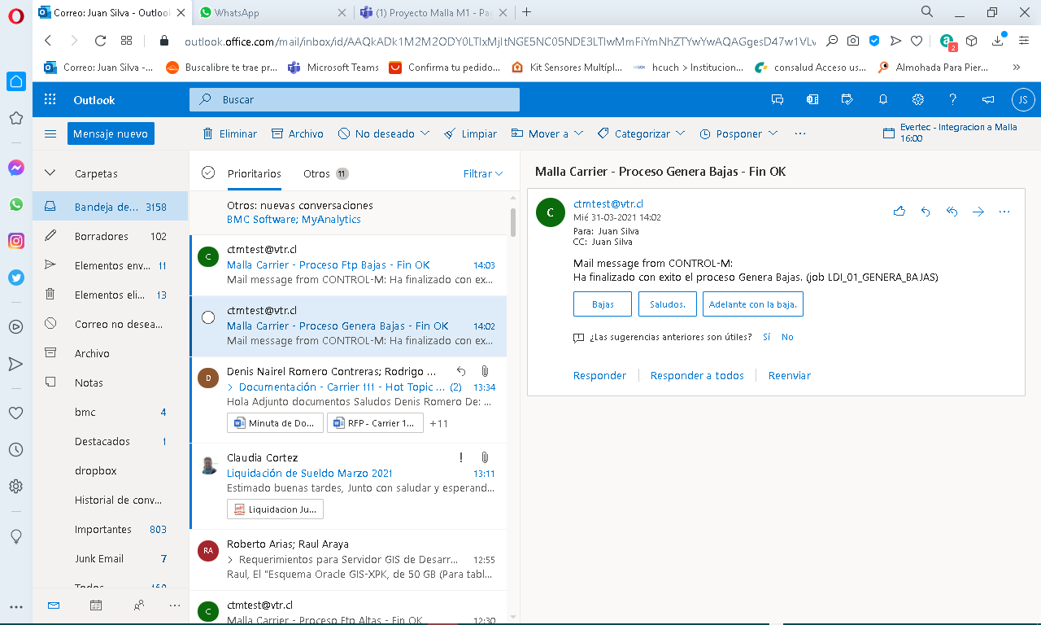

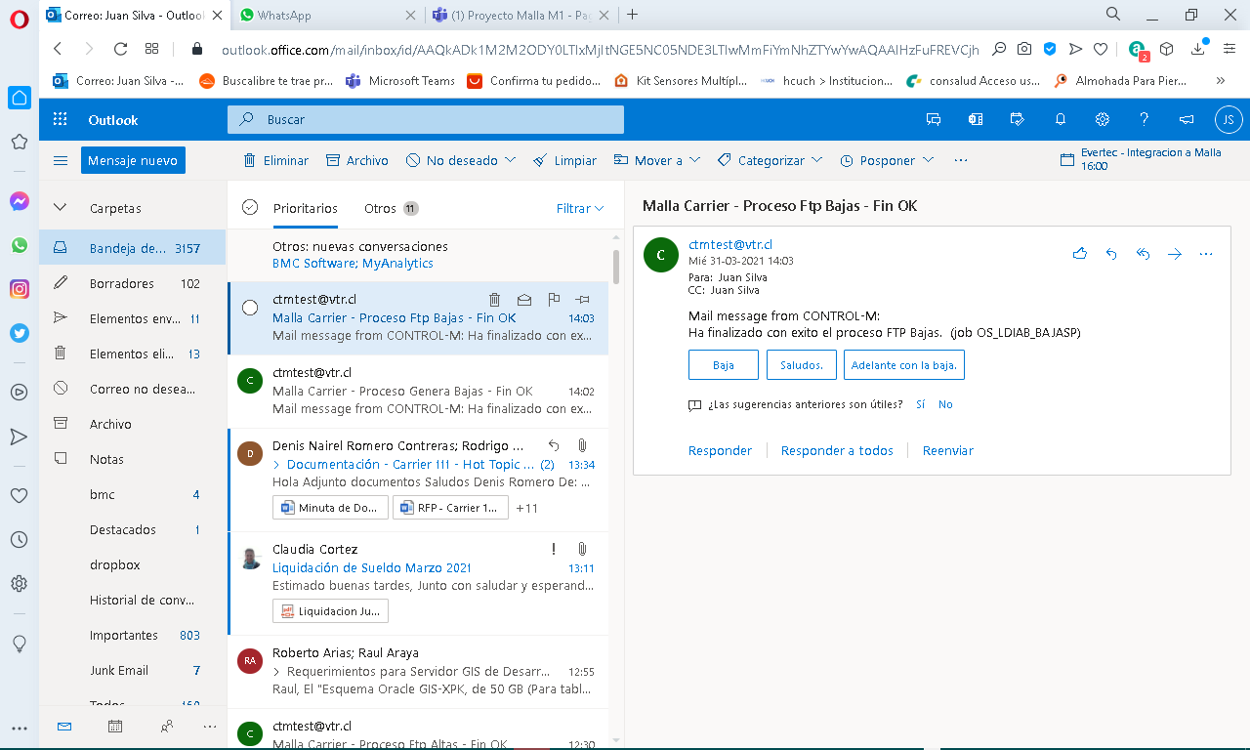

6.- se revisa que quede registro de Log. (160k)

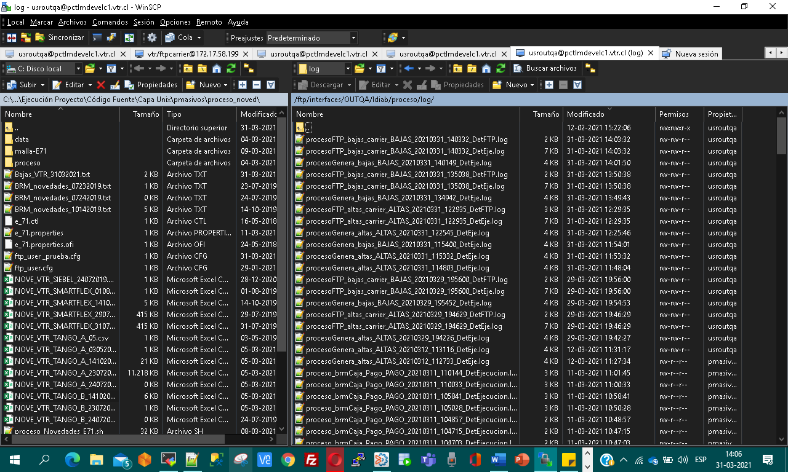

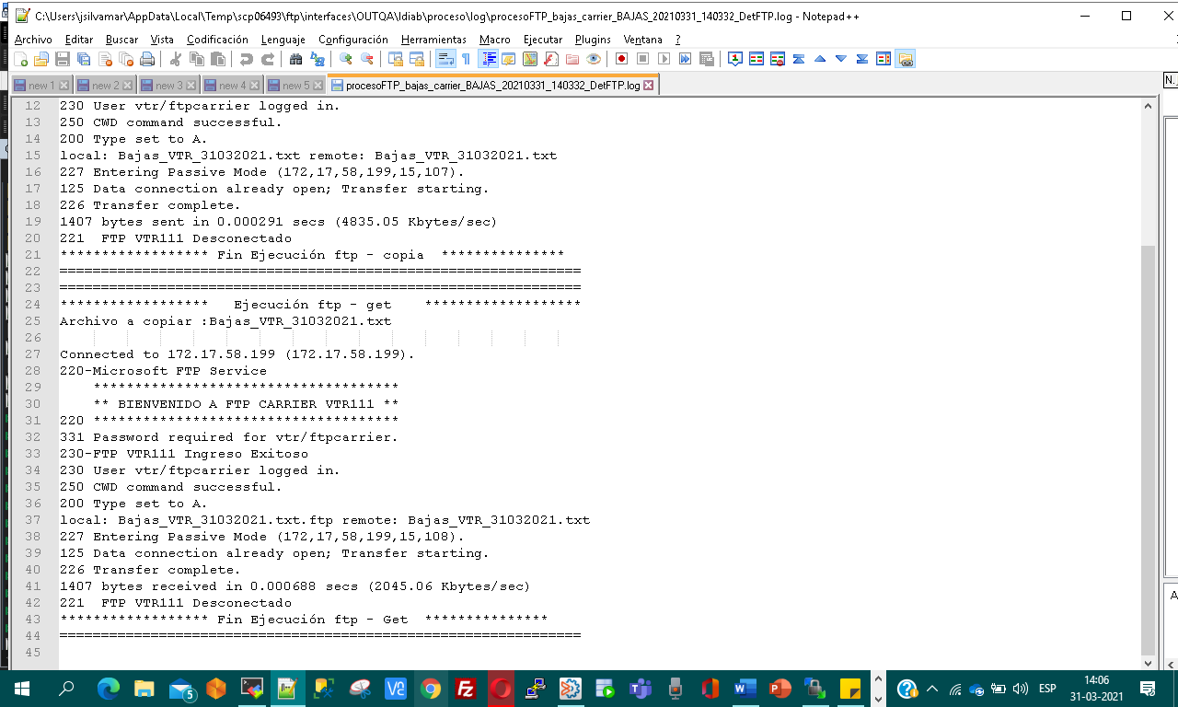

Caso 3

|  |  |  |  |  |  |
| --- | --- | --- | --- | --- | --- |
| **caso de pruebas** | **Tipo** | **Pre-condición** | **Resultado esperado** | **Prueba** | **TMO** |
| 3 | Alta - Alerta Correode Error Code 1 |  | Que llegue el correo informado mensaje:  Se ha producido error 1 en el proceso de Altas. Alarma  ambientación: No se puede encontrar archivo **confVariablesAmbiente.cfg** | 1.- renombrar archivo confVariablesAmbiente.cfg en ruta /ftp/interfaces/OUTQA/ldiab/proceso/shell 2. Corrida de mall, job altas (OS_LDIAB_ALTASP), indicando error 3.- se revisa que llegue correo con error (fin prueba) 4. Luego de la prueba, dar vuelta atras con renombrar archivo | 10 min |

1.- renombrar archivo confVariablesAmbiente.cfg en ruta /ftp/interfaces/OUTQA/ldiab/proceso/Shell

/ftp/interfaces/OUTQA/ldiab/proceso/Shell

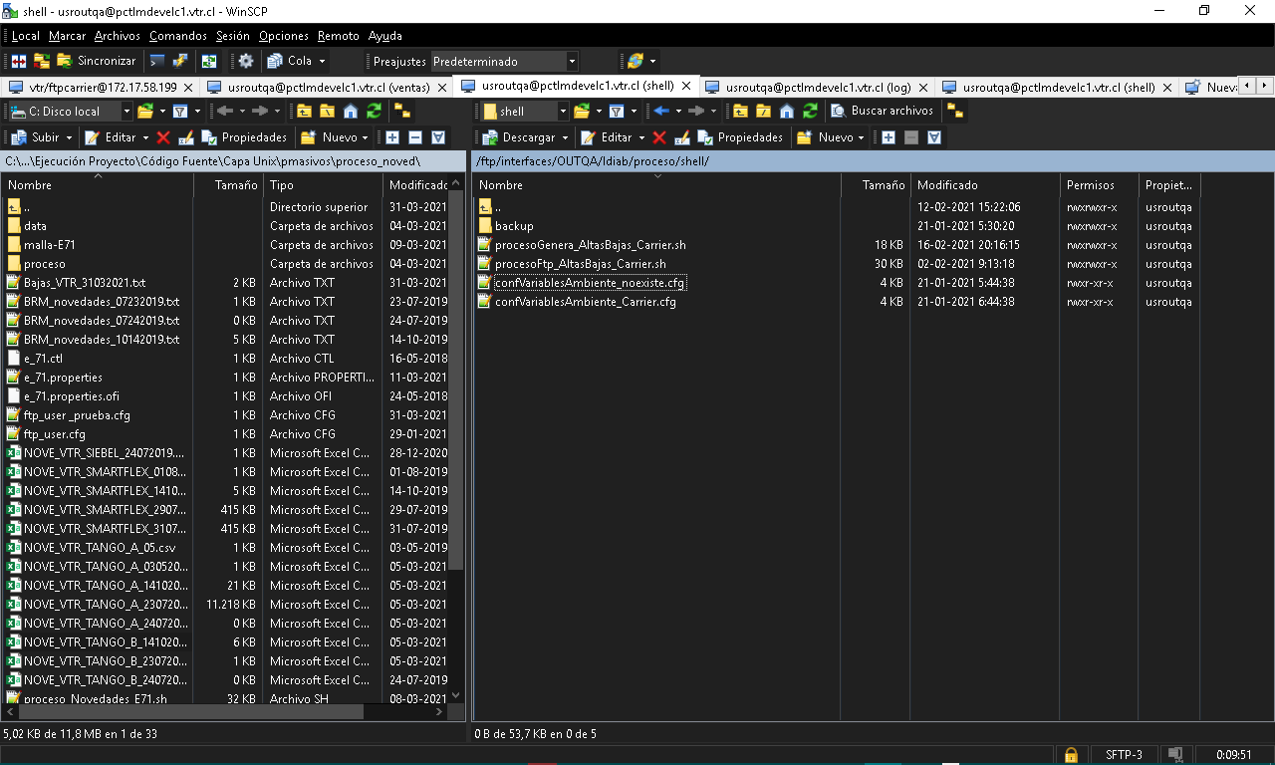

2. Corrida de malla, job genera altas (LDI_01_GENERA_ALTAS) y job altas (OS_LDIAB_ALTASP), indicando error

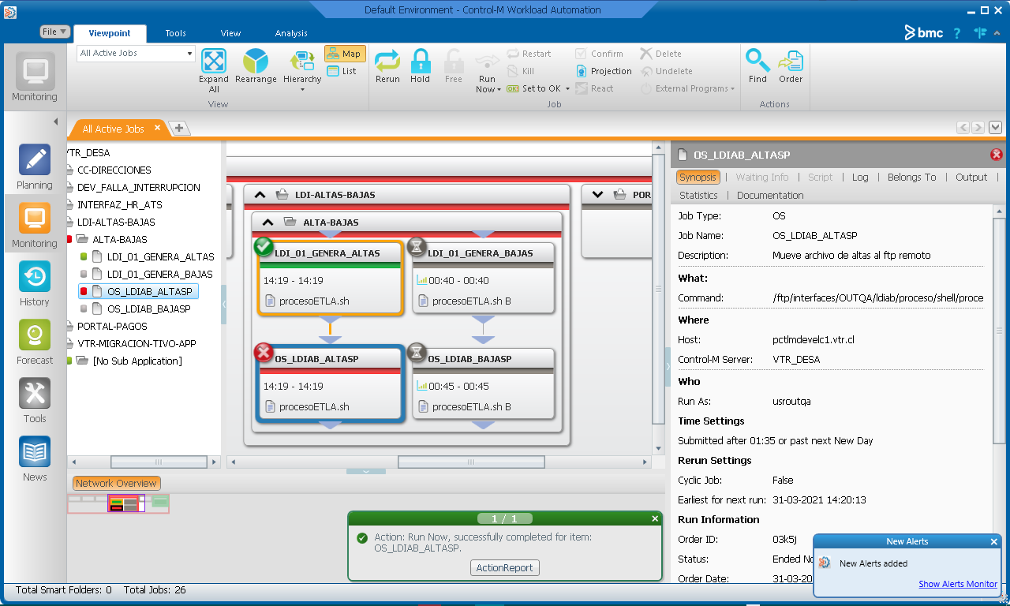

3.- se revisa que llegue correo con error (fin prueba)

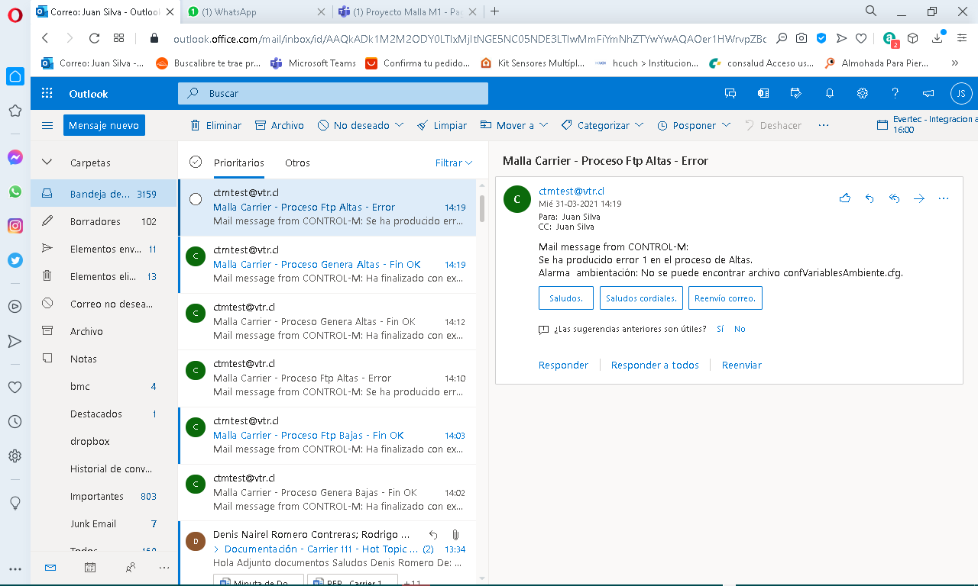

4. Luego de la prueba, dar vuelta atras con renombrar archivo

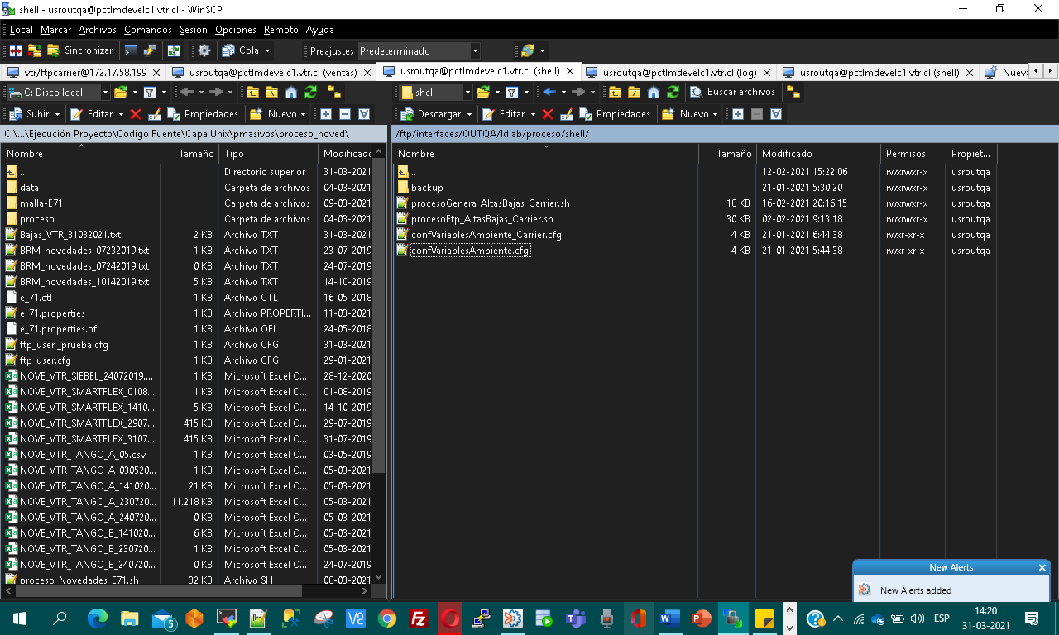

Caso 4

|  |  |  |  |  |  |
| --- | --- | --- | --- | --- | --- |
| **caso de pruebas** | **Tipo** | **Pre-condición** | **Resultado esperado** | **Prueba** | **TMO** |
| 4 | Alta - Alerta Correode Error Code 2 |  | Que llegue el correo informado mensaje:  Se ha producido error 2 en el proceso de Altas. Alarma  ambientación: No se puede encontrar archivo **ftp_user.cfg** | 1.-Renombrar archivo ftp_user.cfg en ruta /ftp/interfaces/OUTQA/ldiab/proceso/cfg 2. Corrida de malla, job altas (LDI_01_GENERA_ALTAS), indicando error 3.-Se revisa que llegue correo con error (fin prueba) 4. Luego de la prueba, dar vuelta atras con renombrar archivo | 10 min |

1.-Renombrar archivo ftp_user.cfg en ruta /ftp/interfaces/OUTQA/ldiab/proceso/cfg

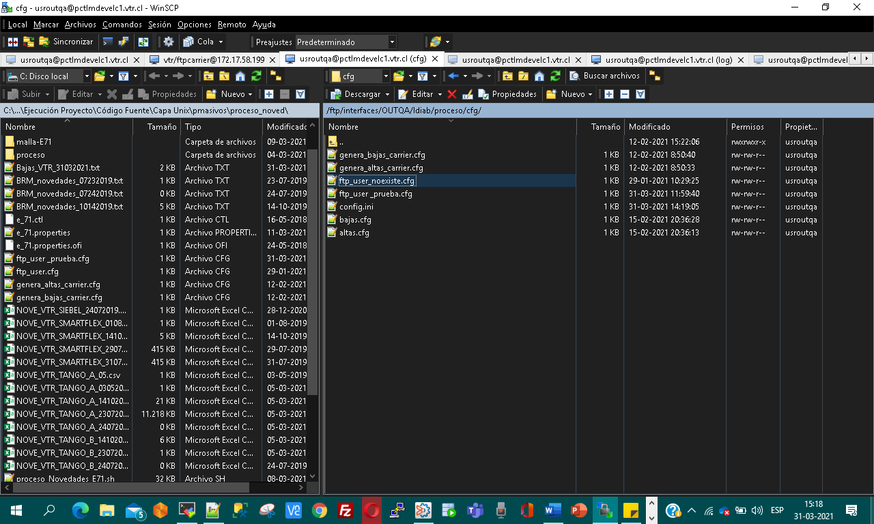  
2. Corrida de malla, job genera altas (LDI_01_GENERA_ALTAS) indicando error

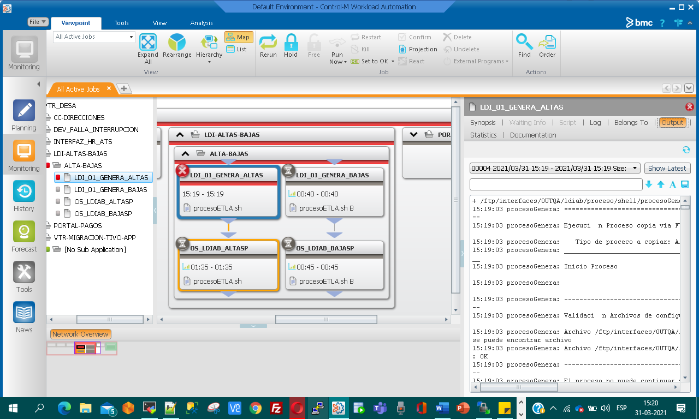

3.-Se revisa que llegue correo con error (fin prueba)

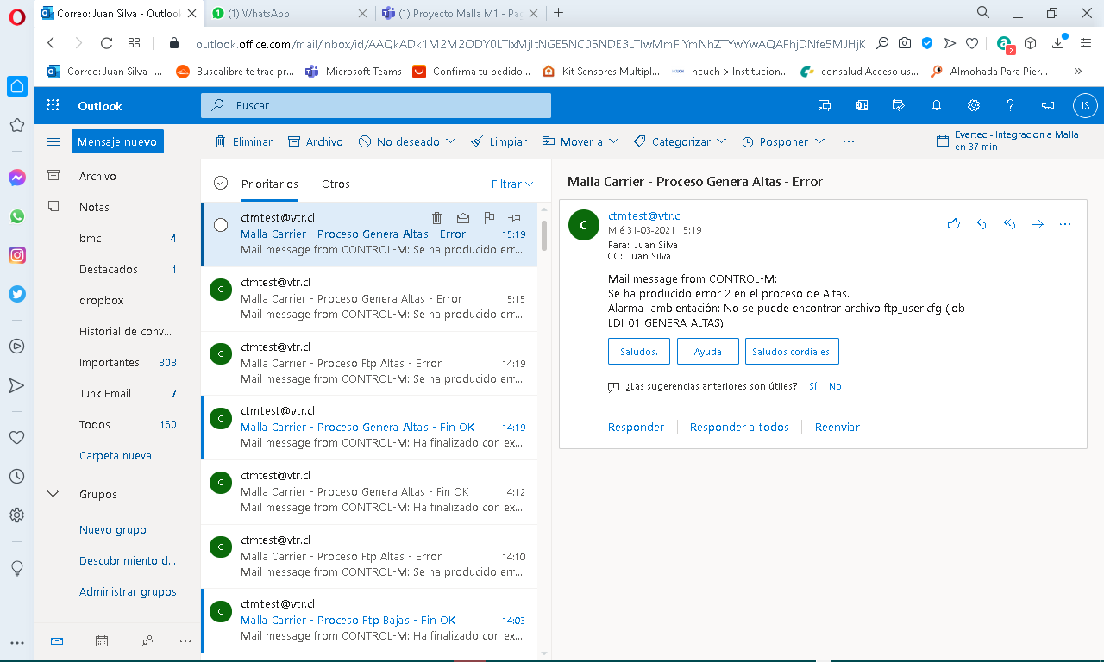

4. Luego de la prueba, dar vuelta atras con renombrar archivo  
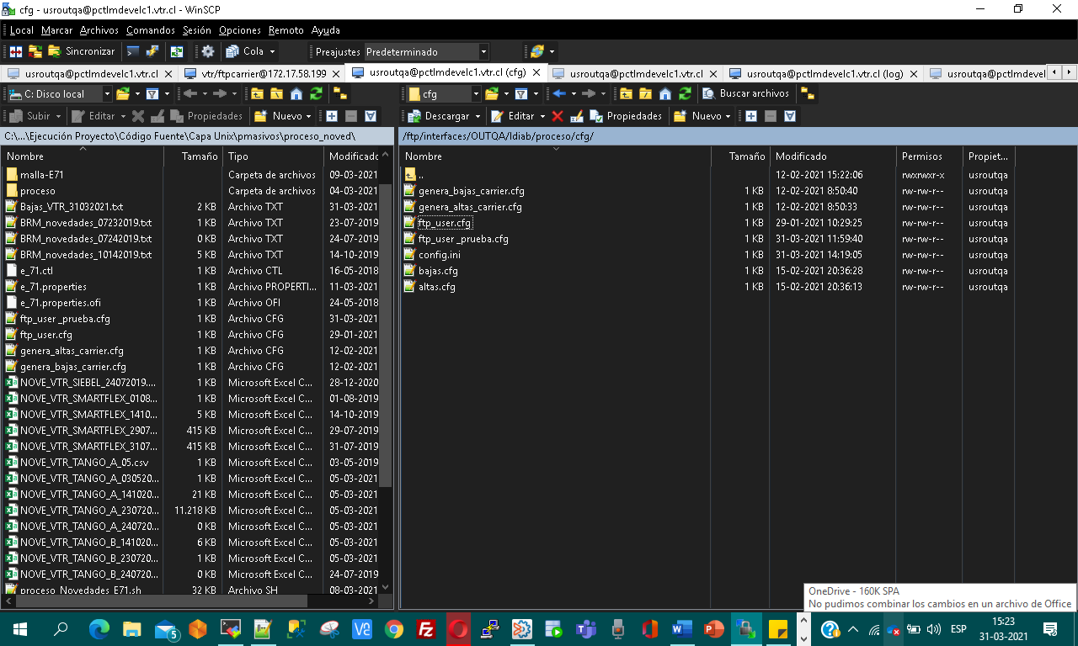

Caso 5

|  |  |  |  |  |  |
| --- | --- | --- | --- | --- | --- |
| **caso de pruebas** | **Tipo** | **Pre-condición** | **Resultado esperado** | **Prueba** | **TMO** |
| 5 | Alta - Alerta Correode Error Code 3 |  | Que llegue el correo informado mensaje:  Se ha producido error 3 en el proceso de Altas. Alarma  ambientación: No se puede encontrar archivo **altas.cfg** | 1.-Renombrar archivo altas.cfg en ruta /ftp/interfaces/OUTQA/ldiab/proceso/cfg 2. Corrida de malla, job altas (OS_LDIAB_ALTASP),indicando error 3.-Se revisa que llegue correo con error (fin prueba) 4. Luego de la prueba, dar vuelta atras con renombrar archivo | 10 min |

1.-Renombrar archivo altas.cfg en ruta /ftp/interfaces/OUTQA/ldiab/proceso/cfg

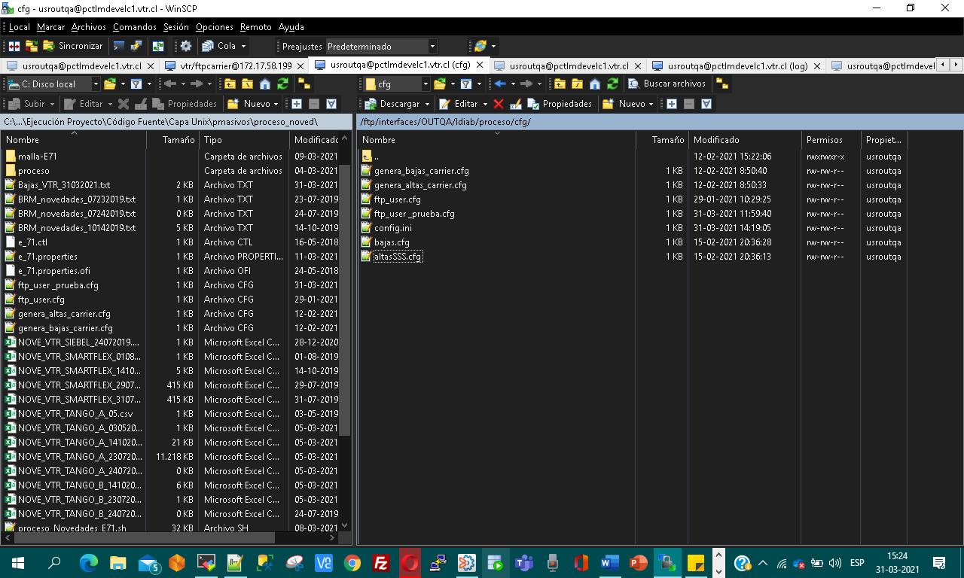

2. Corrida de malla, job genera altas (LDI_01_GENERA_ALTAS) y job altas (OS_LDIAB_ALTASP),indicando error

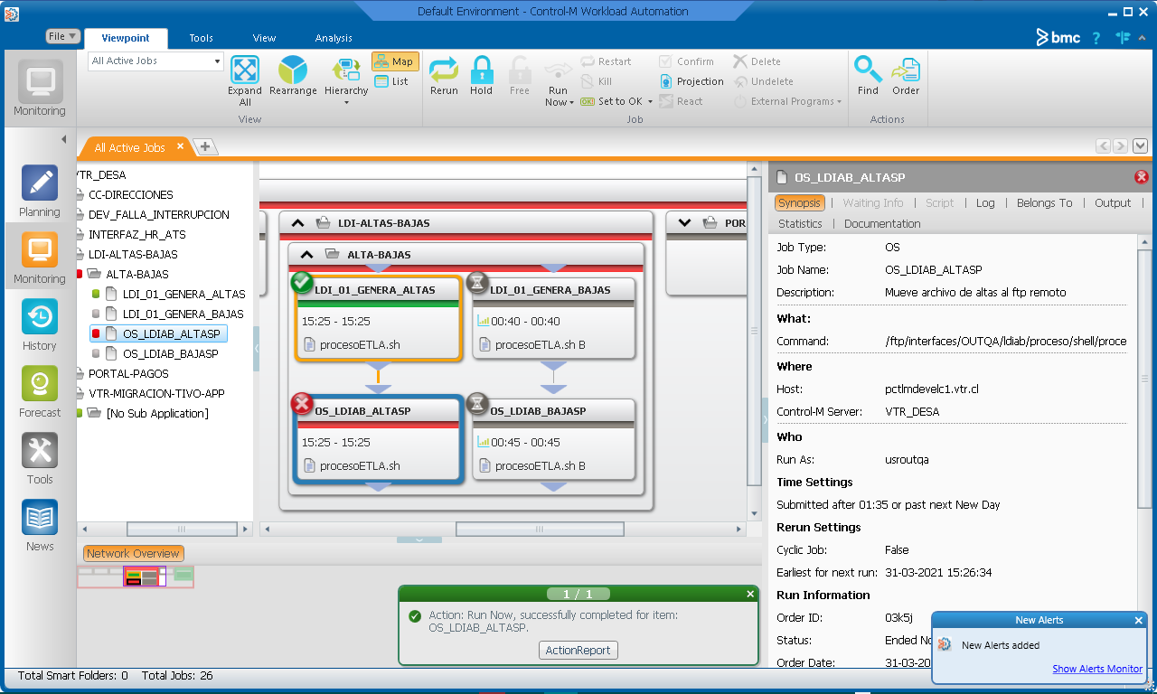

3.-Se revisa que llegue correo con error (fin prueba)

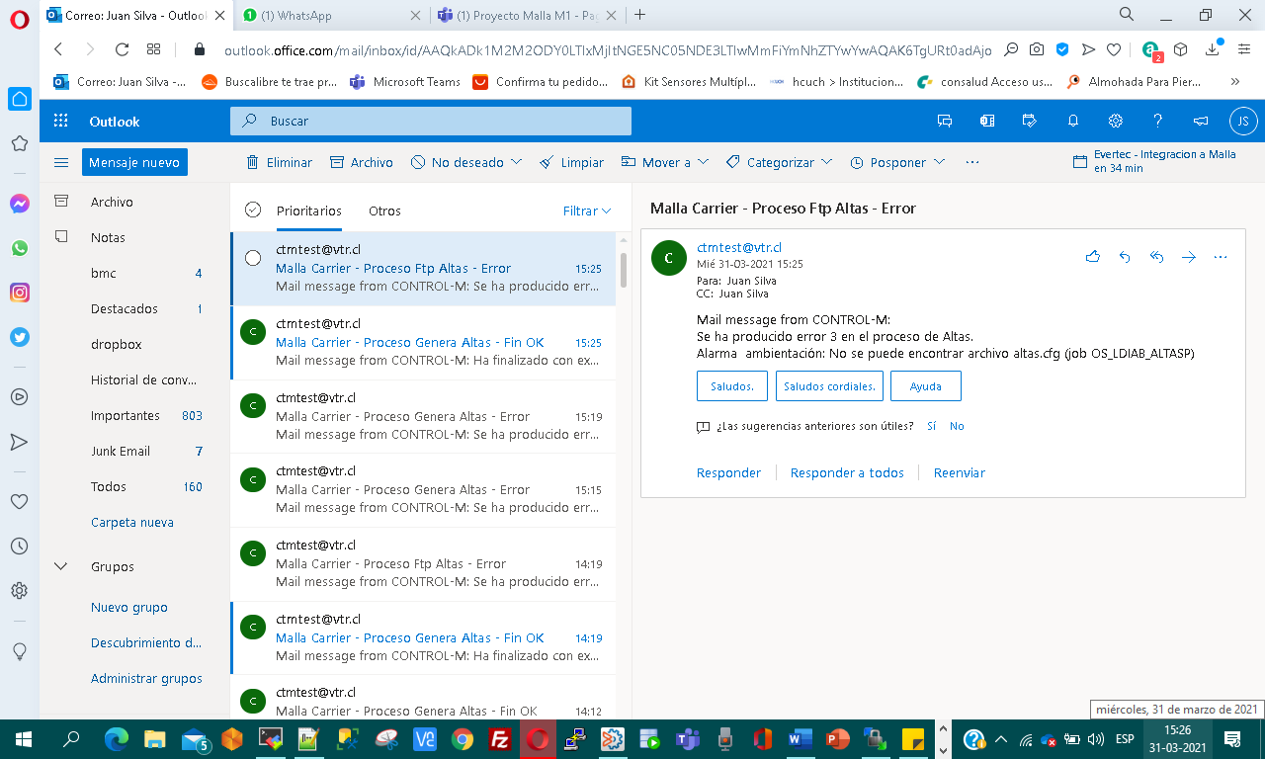  
4. Luego de la prueba, dar vuelta atras con renombrar archivo

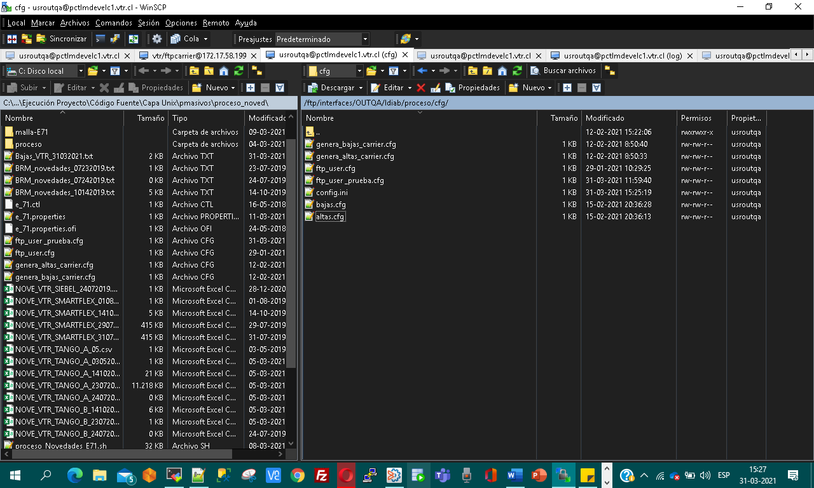

Caso 6

|  |  |  |  |  |  |
| --- | --- | --- | --- | --- | --- |
| **caso de pruebas** | **Tipo** | **Pre-condición** | **Resultado esperado** | **Prueba** | **TMO** |
| 6 | Alta - Alerta Correode Error Code 11 |  | Que llegue el correo informado mensaje:  Se ha producido error 11 en el proceso de Altas. Alarma de negocio: No hay archivos a copiar en la ruta de entrada a proceso | 1.Corrida de malla, job genera altas (LDI_01_GENERA_ALTAS)  2. Borrar contenido en ruta /ftp/interfaces/OUTQA/ldiab/data/ventas  2. Corrida de malla, job altas (OS_LDIAB_ALTASP), indicando errorjob altas (OS_LDIAB_ALTASP), indicando error  3.-Se revisa que llegue correo con error | 10 min |

"1.Corrida de malla, job genera altas (LDI_01_GENERA_ALTAS)

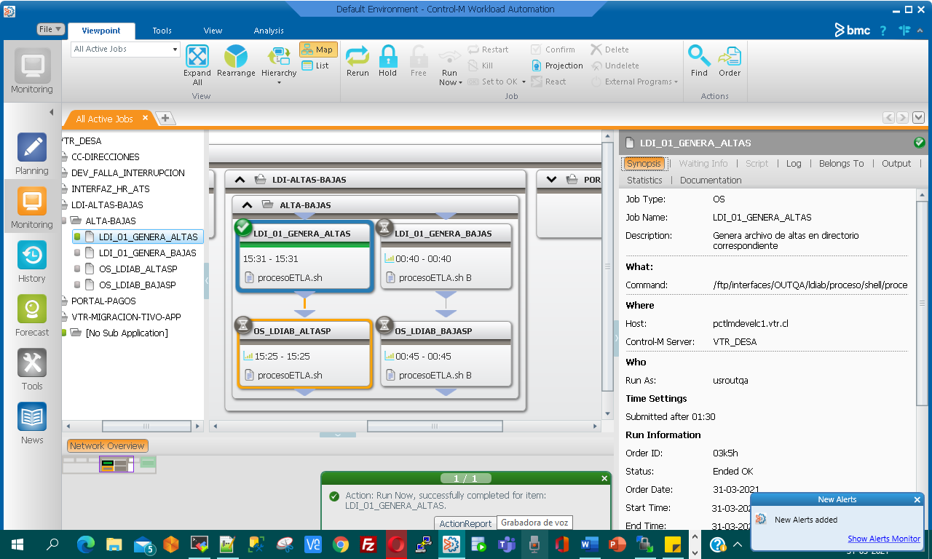

2. Borrar contenido en ruta /ftp/interfaces/OUTQA/ldiab/data/ventas

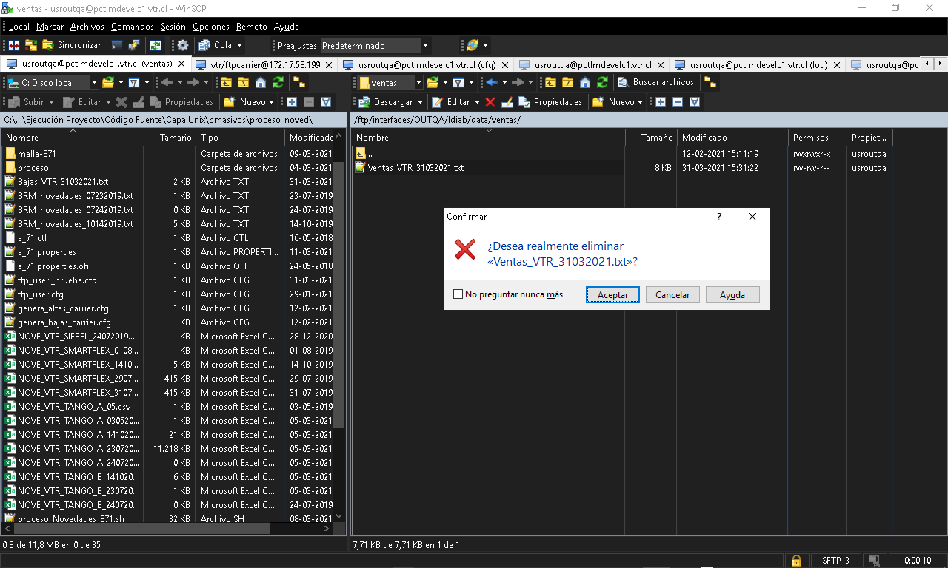

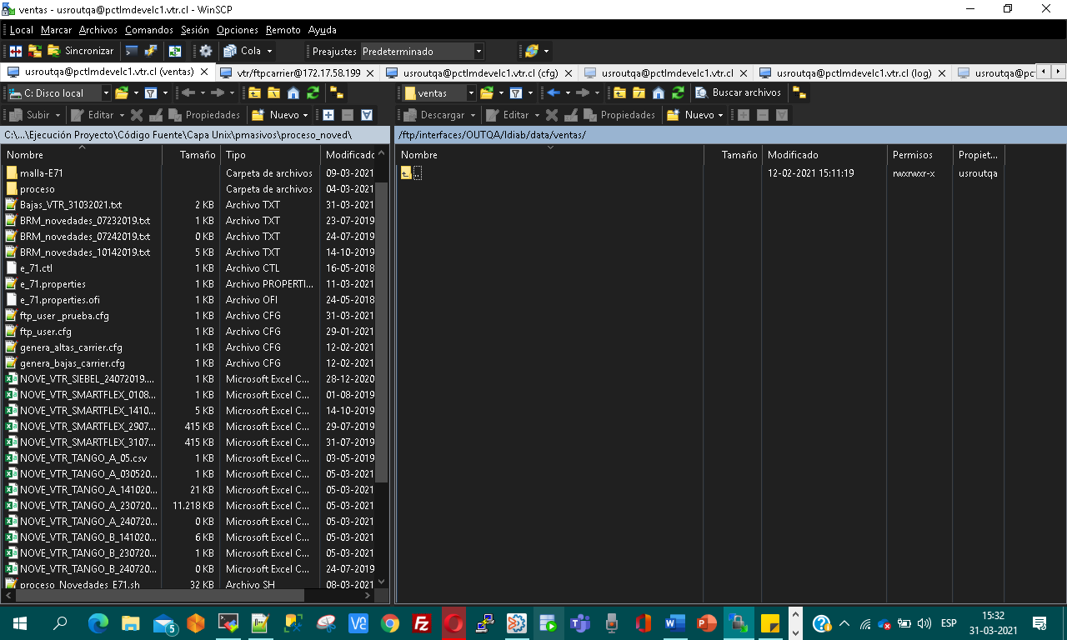

3. Corrida de malla, job altas (OS_LDIAB_ALTASP), indicando errorjob altas (OS_LDIAB_ALTASP), indicando error

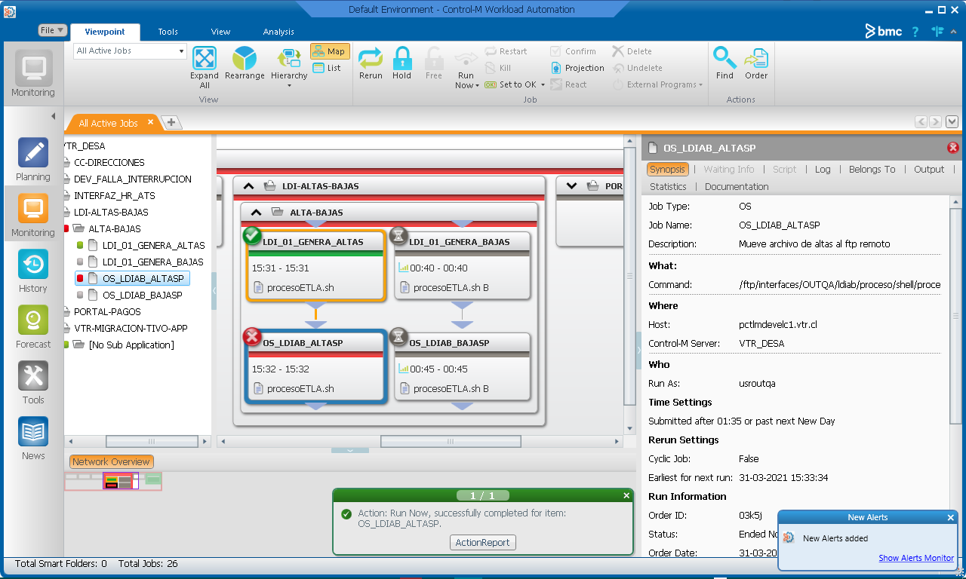

4.-Se revisa que llegue correo con error

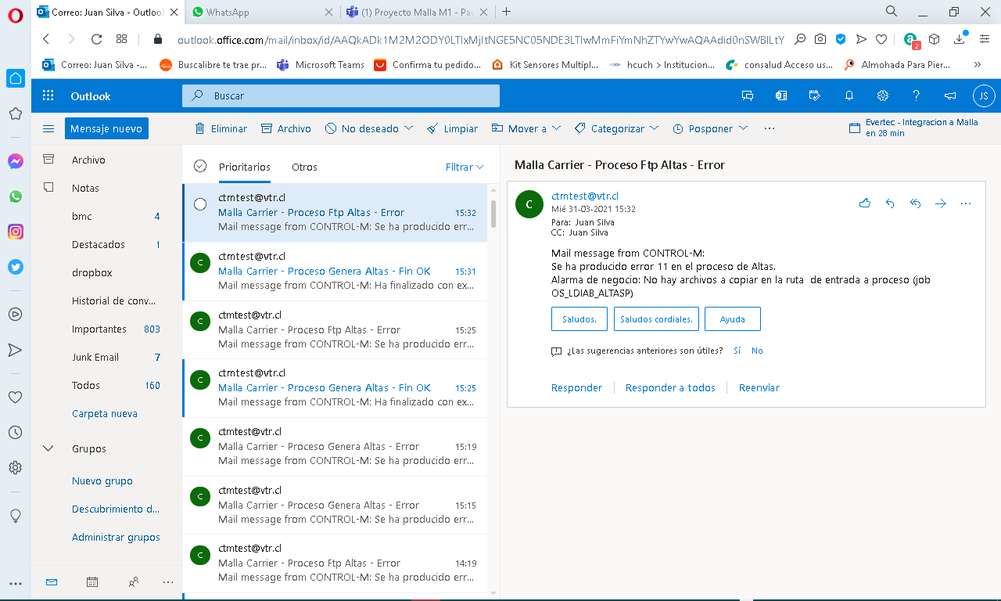

Logs

Caso 7

|  |  |  |  |  |  |
| --- | --- | --- | --- | --- | --- |
| **caso de pruebas** | **Tipo** | **Pre-condición** | **Resultado esperado** | **Prueba** | **TMO** |
| 7 | Alta - Alerta Correode Error Code 12 |  | Que llegue el correo informado mensaje:  Se ha producido error 12 en el proceso de Altas. Alarma de proceso: fin no exitoso mover archivo a área en proceso | 1.-Copiar archivo Ventas_VTR_ddmmaaaa.txt de pruebas y dejar contenido en ruta /ftp/interfaces/OUTQA/ldiab/data/ventas  2.-Renombrar directorio /ftp/interfaces/OUTQA/ldiab/proceso/dat/EnProceso asignando por ejemplo /ftp/interfaces/OUTQA/ldiab/proceso/dat/EnP 3. Corrida de malla, job altas (OS_LDIAB_ALTASP),indicando error 4.-Se revisa que llegue correo con error (fin prueba) 5. Luego de la prueba, dar vuelta atras con renombrar directorio | 10 min |

1 Copiar archivo Ventas_VTR_ddmmaaaa.txt de pruebas y dejar contenido en ruta /ftp/interfaces/OUTQA/ldiab/data/ventas

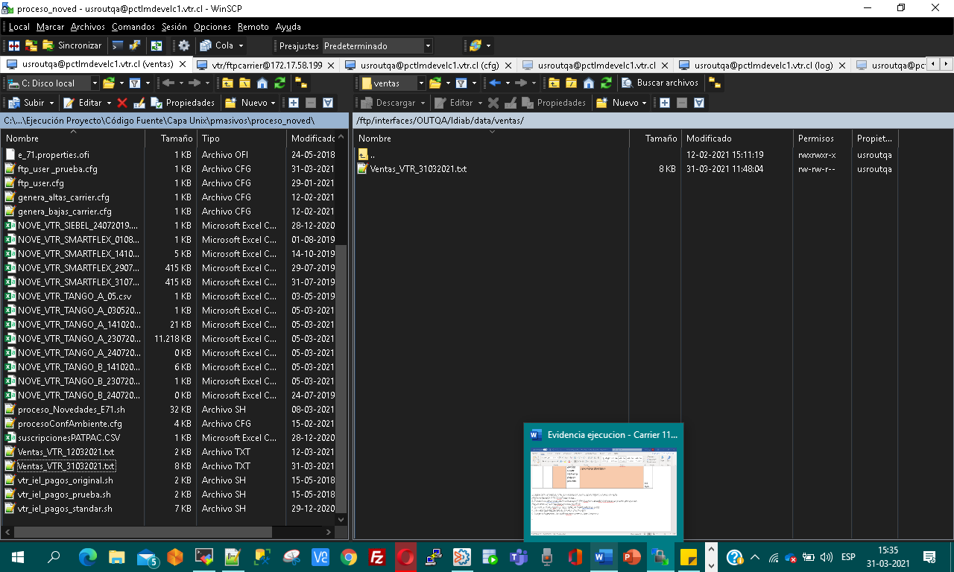

2.-Renombrar directorio /ftp/interfaces/OUTQA/ldiab/proceso/dat/EnProceso asignando por ejemplo /ftp/interfaces/OUTQA/ldiab/proceso/dat/EnP

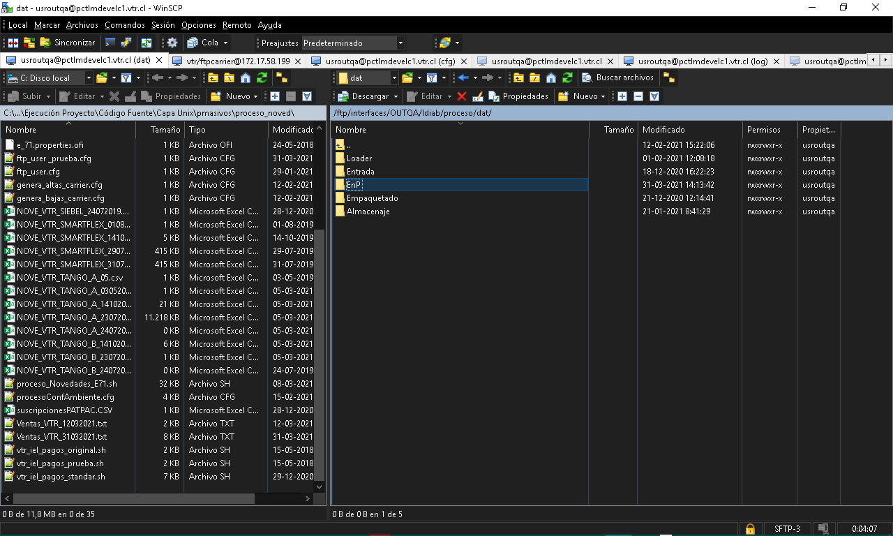

3. Corrida de malla, job altas (OS_LDIAB_ALTASP),indicando error

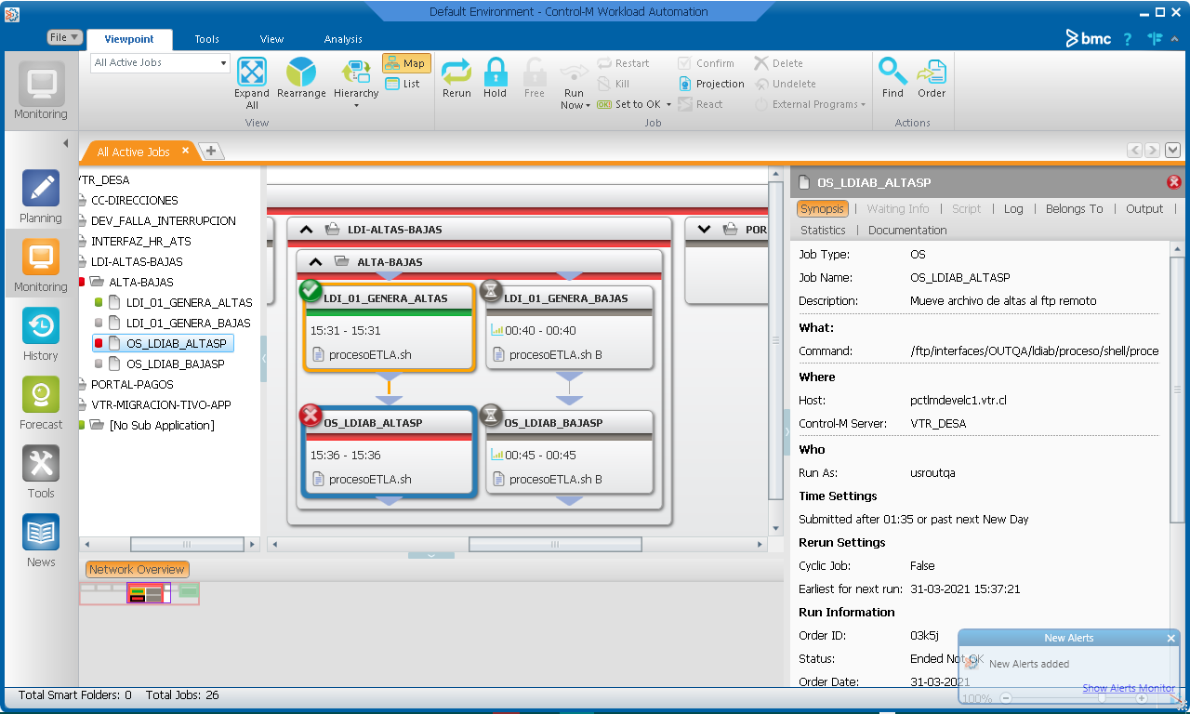

4.-Se revisa que llegue correo con error (fin prueba)

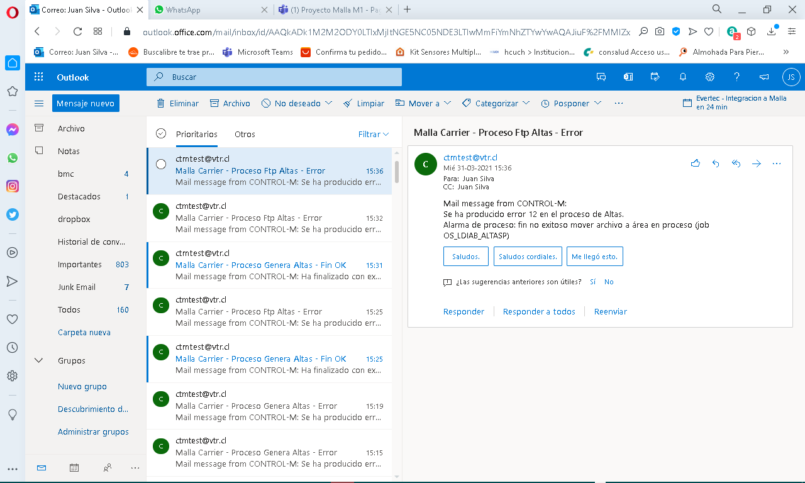

5. Luego de la prueba, dar vuelta atras con renombrar directorio

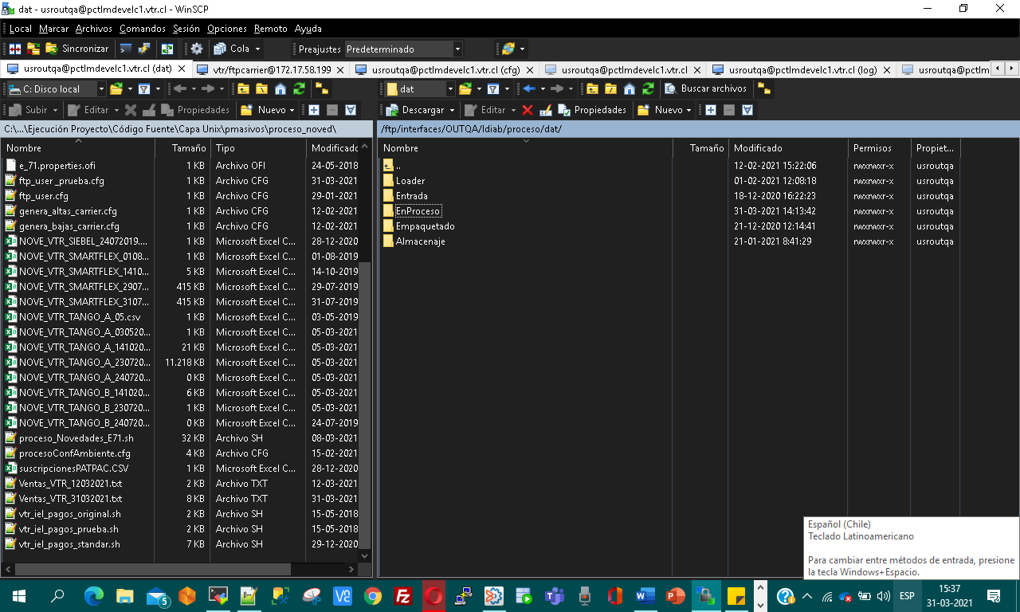

"

Caso 8

|  |  |  |  |  |  |
| --- | --- | --- | --- | --- | --- |
| **caso de pruebas** | **Tipo** | **Pre-condición** | **Resultado esperado** | **Prueba** | **TMO** |
| 8 | Alta - Alerta Correode Error Code 13 | Contar con archivo ftp_user_prueba.cfg con parámetros alterados | Que llegue el correo informado mensaje:  Se ha producido error 13 en el proceso de Altas. alarma proceso: Ejecución de la copia FTP incompleta . | 1.-Copiar archivo Ventas_VTR_ddmmaaaa.txt de pruebas y dejar contenido en ruta /ftp/interfaces/OUTQA/ldiab/data/ventas  2.-renombrar archivo ftp_user.cfg por ftp_user_origen.cfg y **ftp_user_prueba.cfg** por ftp_user.cfg en directorio /ftp/interfaces/OUTQA/ldiab/proceso/cfg  3. Corrida de malla, job altas (OS_LDIAB_ALTASP),indicando error 4.-Se revisa que llegue correo con error (fin prueba) 5. Luego de la prueba, dar vuelta atras renombrar archivo ftp_user.cfg por ftp_user_prueba.cfg y ftp_user_origen.cfg por ftp_user.cfg en directori /ftp/interfaces/OUTQA/ldiab/proceso/cfg | 10 min |

1.-Copiar archivo Ventas_VTR_ddmmaaaa.txt de pruebas y dejar contenido en ruta /ftp/interfaces/OUTQA/ldiab/data/ventas

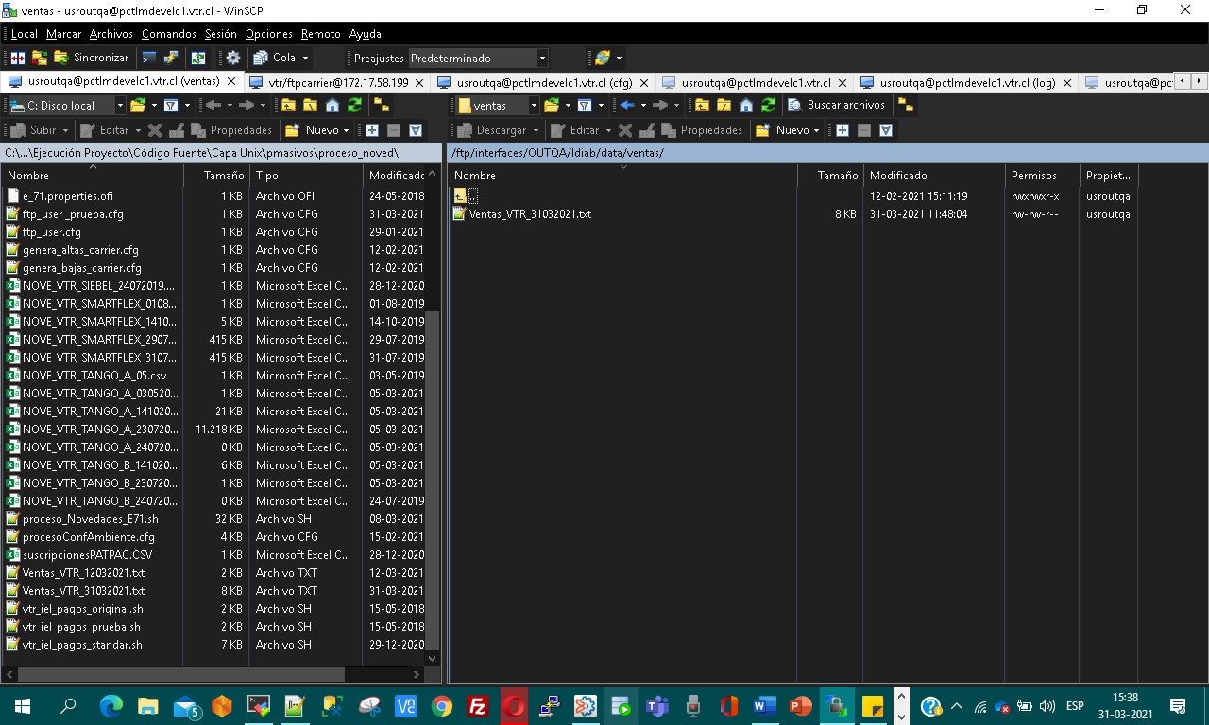

2.-renombrar archivo ftp_user.cfg por ftp_user_origen.cfg y ftp_user_prueba.cfg por ftp_user.cfg en directorio /ftp/interfaces/OUTQA/ldiab/proceso/cfg

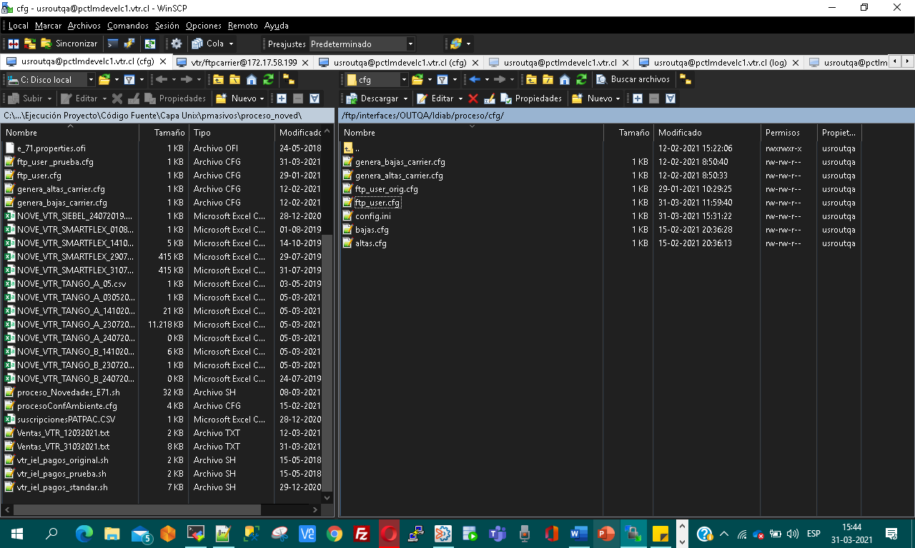

3. Corrida de malla, job altas (OS_LDIAB_ALTASP),indicando error

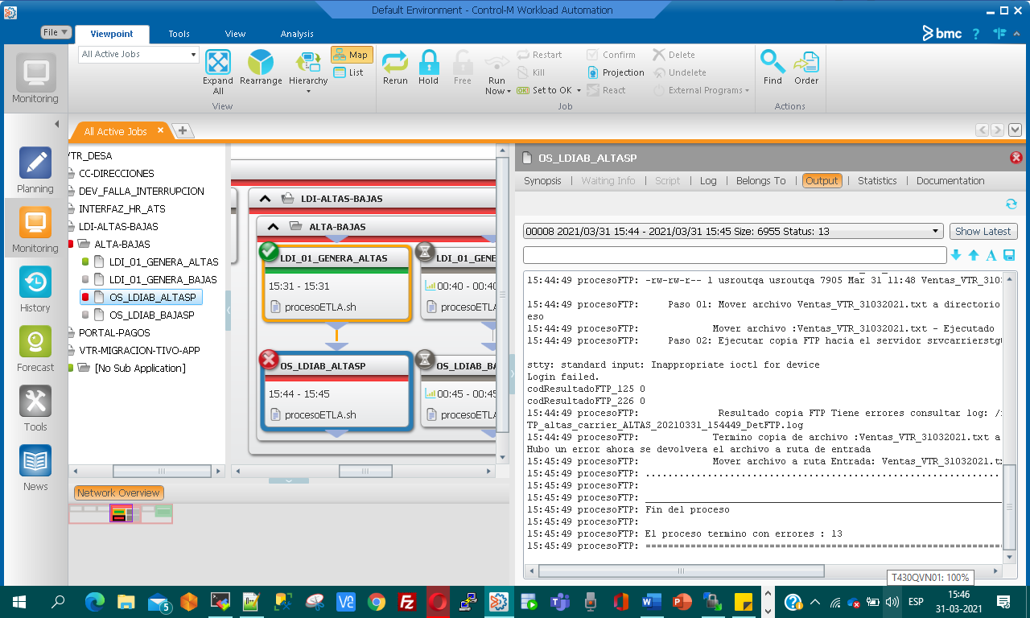

4.-Se revisa que llegue correo con error (fin prueba)

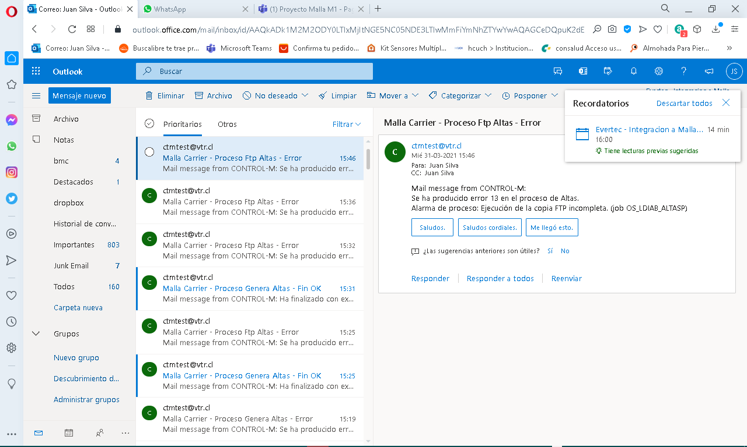

5. Luego de la prueba, dar vuelta atras renombrar archivo ftp_user.cfg por ftp_user_prueba.cfg y ftp_user_origen.cfg por ftp_user.cfg en directori /ftp/interfaces/OUTQA/

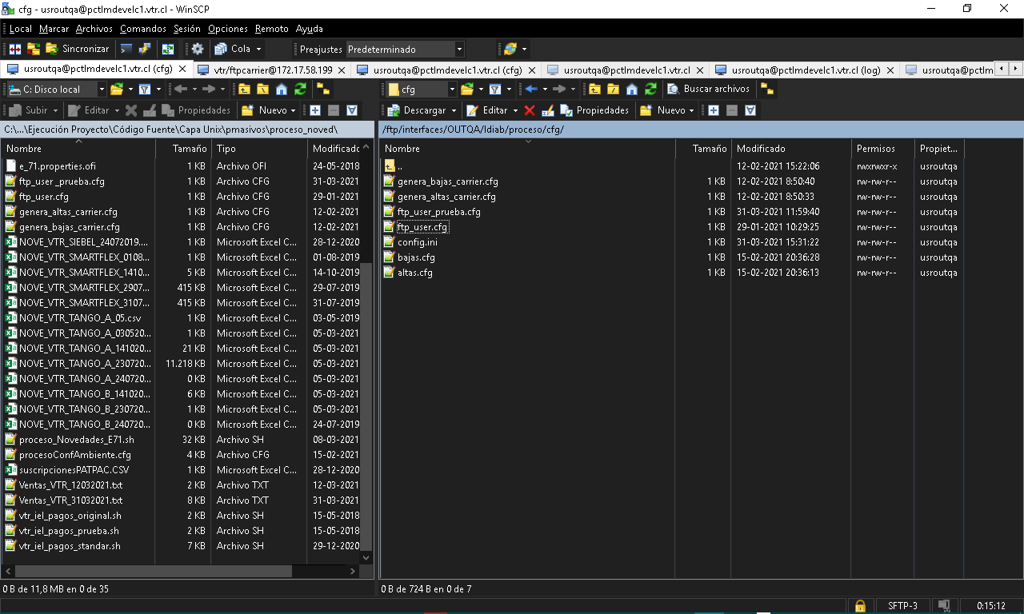

Caso 9

|  |  |  |  |  |  |
| --- | --- | --- | --- | --- | --- |
| **caso de pruebas** | **Tipo** | **Pre-condición** | **Resultado esperado** | **Prueba** | **TMO** |
| 9 | Baja - Alerta Correode Error Code 1 |  | Que llegue el correo informado mensaje:  Se ha producido error 1 en el proceso de bajas Alarma  ambientación: No se puede encontrar archivo **confVariablesAmbiente.cfg** | 1.- renombrar archivo confVariablesAmbiente.cfg en ruta /ftp/interfaces/OUTQA/ldiab/proceso/shell 2. Corrida de mall, job generación bajas (LDI_01_GENERA_BAJAS) y job bajas (OS_LDIAB_BAJASP), indicando error  3.- se revisa que llegue correo con error (fin prueba) 4. Luego de la prueba, dar vuelta atras con renombrar archivo | 10 min |

1.- renombrar archivo confVariablesAmbiente.cfg en ruta /ftp/interfaces/OUTQA/ldiab/proceso/Shell

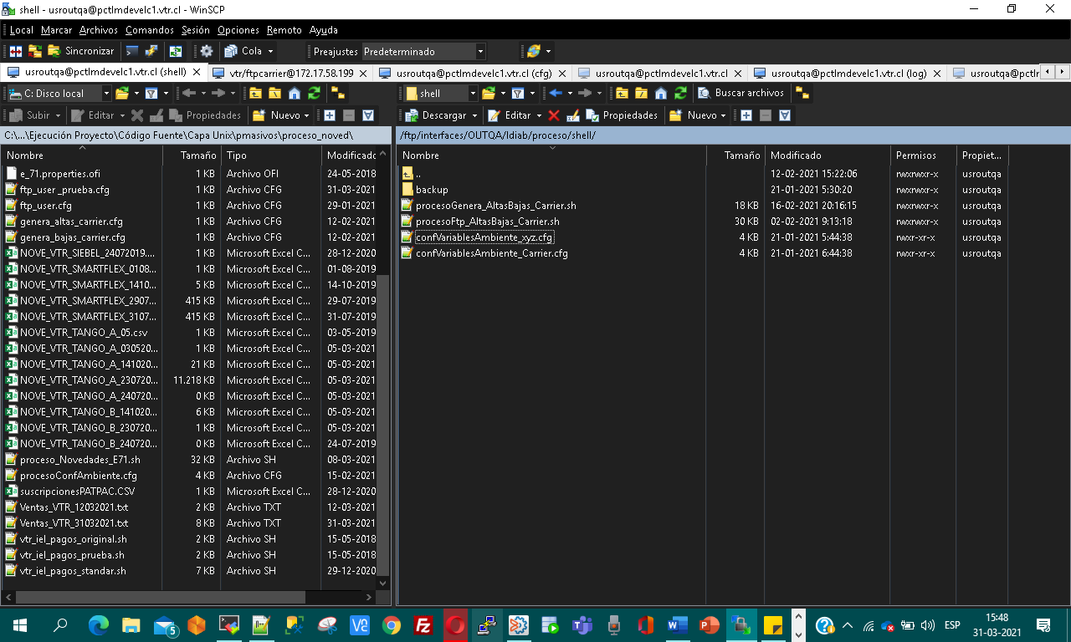

2. Corrida de mall, job generación bajas (LDI_01_GENERA_BAJAS) y job bajas (OS_LDIAB_BAJASP), indicando error

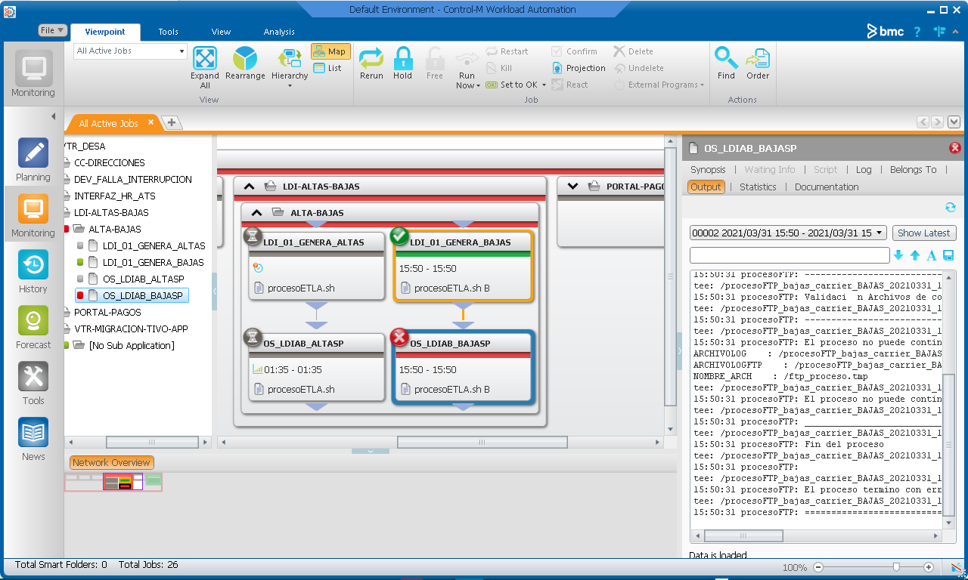

3.- se revisa que llegue correo con error (fin prueba)

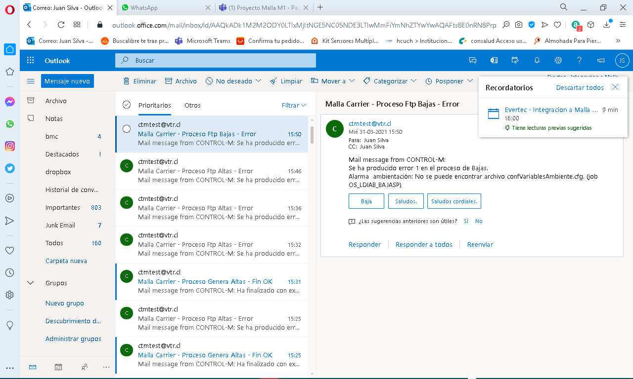

4. Luego de la prueba, dar vuelta atras con renombrar archivo

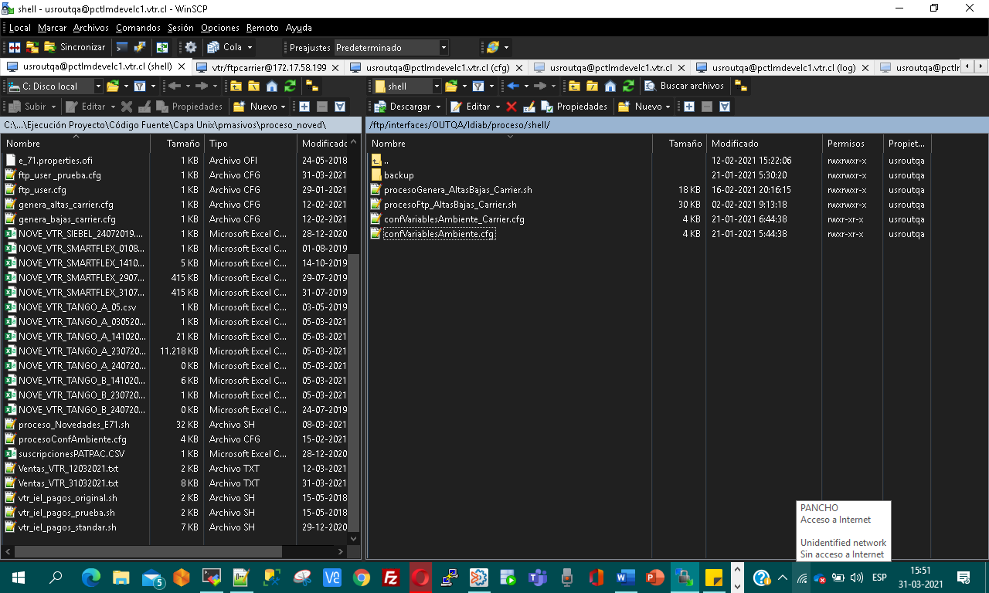

o

Caso 10

|  |  |  |  |  |  |
| --- | --- | --- | --- | --- | --- |
| **caso de pruebas** | **Tipo** | **Pre-condición** | **Resultado esperado** | **Prueba** | **TMO** |
| 10 | Baja - Alerta Correode Error Code 2 |  | Que llegue el correo informado mensaje:  Se ha producido error 2 en el proceso de bajas Alarma  ambientación: No se puede encontrar archivo **ftp_user.cfg** | 1.-Renombrar archivo ftp_user.cfg en ruta /ftp/interfaces/OUTQA/ldiab/proceso/cfg 2. Corrida de malla, job genera altas (LDI_01_GENERA_BAJAS) indicando error 3.-Se revisa que llegue correo con error (fin prueba) 4. Luego de la prueba, dar vuelta atras con renombrar archivo | 10 min |

1.-Renombrar archivo ftp_user.cfg en ruta /ftp/interfaces/OUTQA/ldiab/proceso/cfg

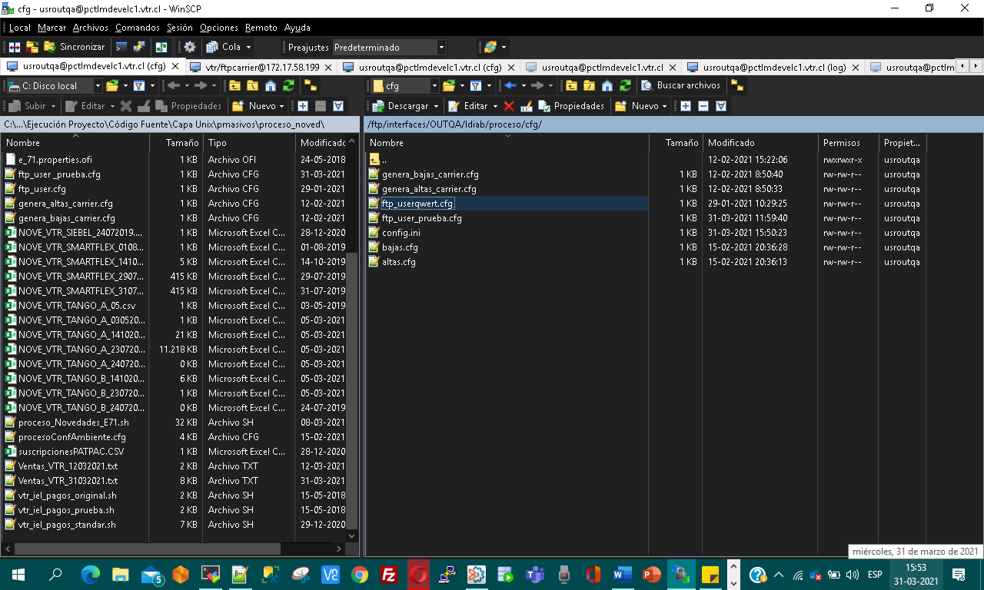

2. Corrida de malla, job genera altas (LDI_01_GENERA_BAJAS) indicando error

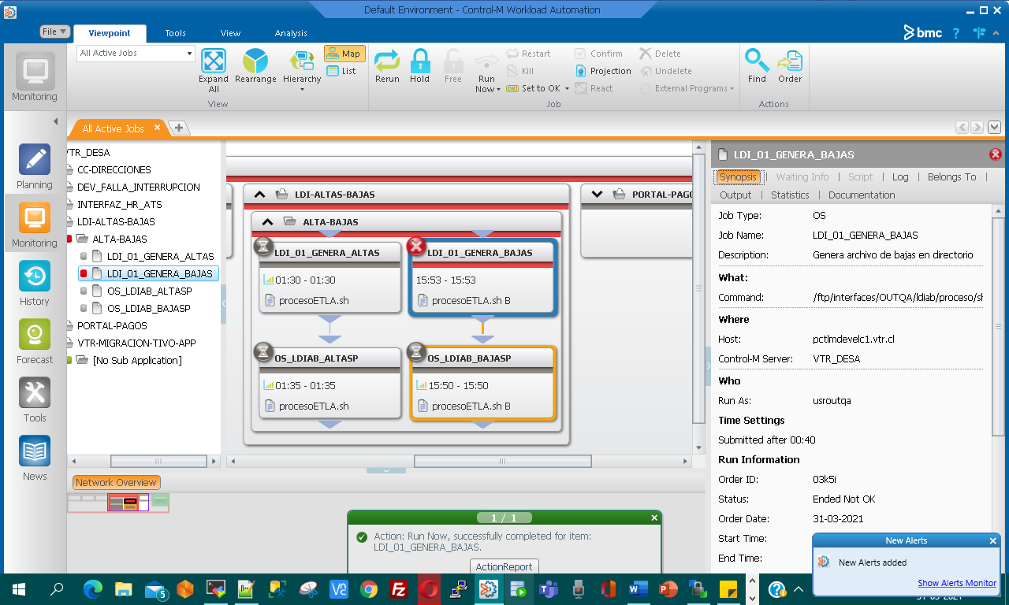

3.-Se revisa que llegue correo con error (fin prueba)

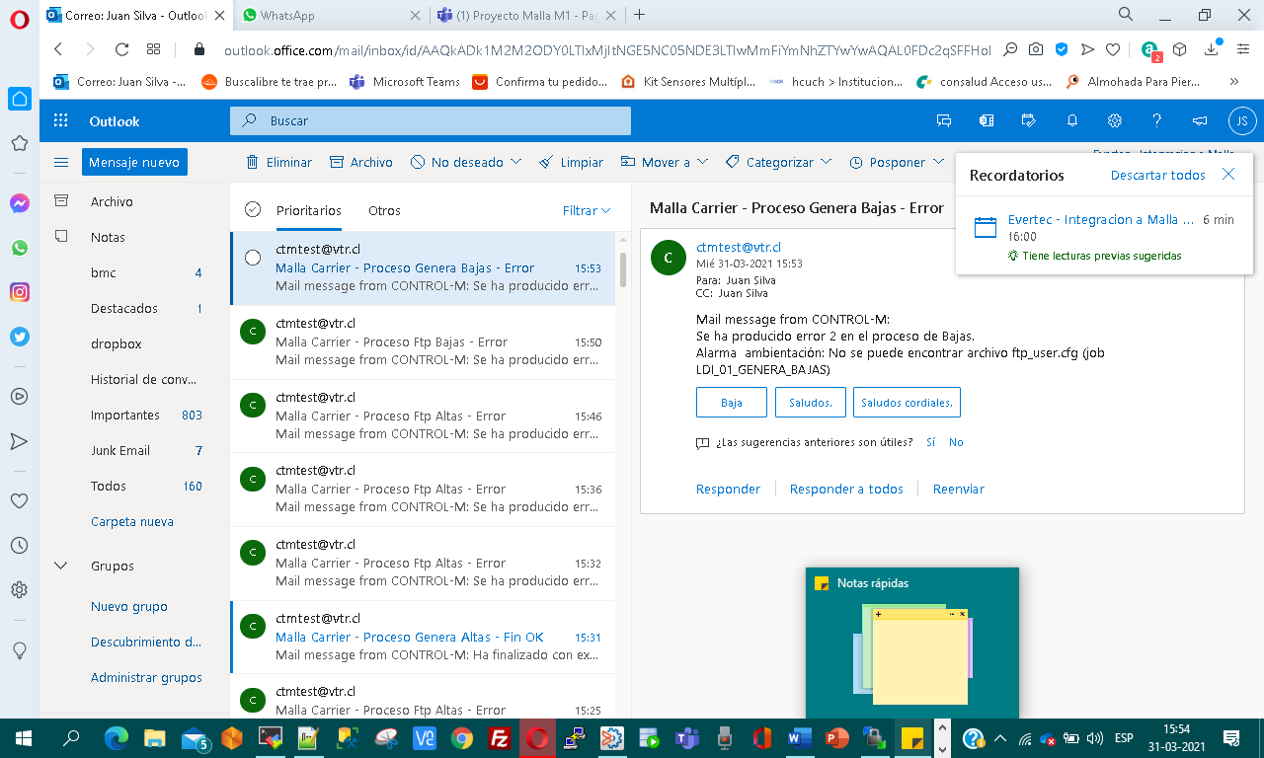

4. Luego de la prueba, dar vuelta atras con renombrar archivo

Caso 11

|  |  |  |  |  |  |
| --- | --- | --- | --- | --- | --- |
| **caso de pruebas** | **Tipo** | **Pre-condición** | **Resultado esperado** | **Prueba** | **TMO** |
| 11 | Baja - Alerta Correode Error Code 3 |  | Que llegue el correo informado mensaje:  Se ha producido error 3 en el proceso de bajas Alarma  ambientación: No se puede encontrar archivo bajas**.cfg** | 1.-Renombrar archivo bajas.cfg en ruta /ftp/interfaces/OUTQA/ldiab/proceso/cfg 2. Corrida de malla, job bajas (OS_LDIAB_BAJASP),indicando error 3.-Se revisa que llegue correo con error (fin prueba) 4. Luego de la prueba, dar vuelta atras con renombrar archivo | 10 min |

1.-Renombrar archivo bajas.cfg en ruta /ftp/interfaces/OUTQA/ldiab/proceso/cfg

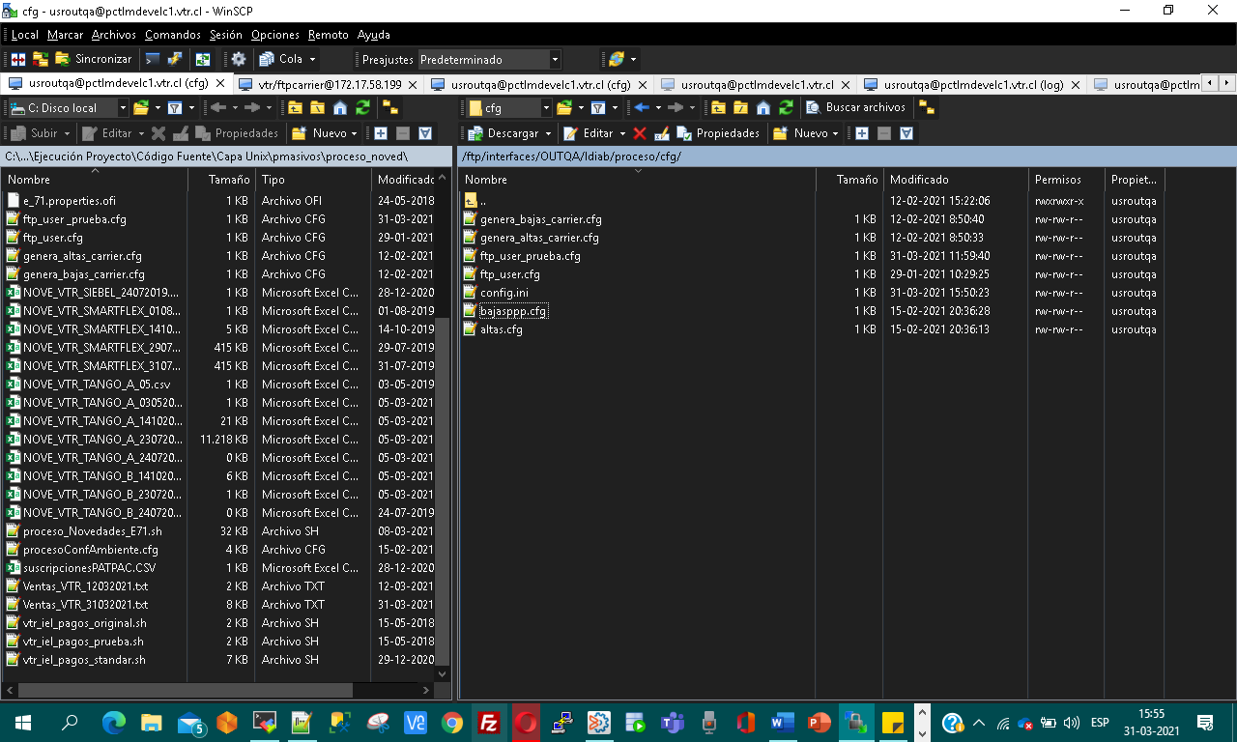

2. Corrida de malla, job bajas (OS_LDIAB_BAJASP),indicando error

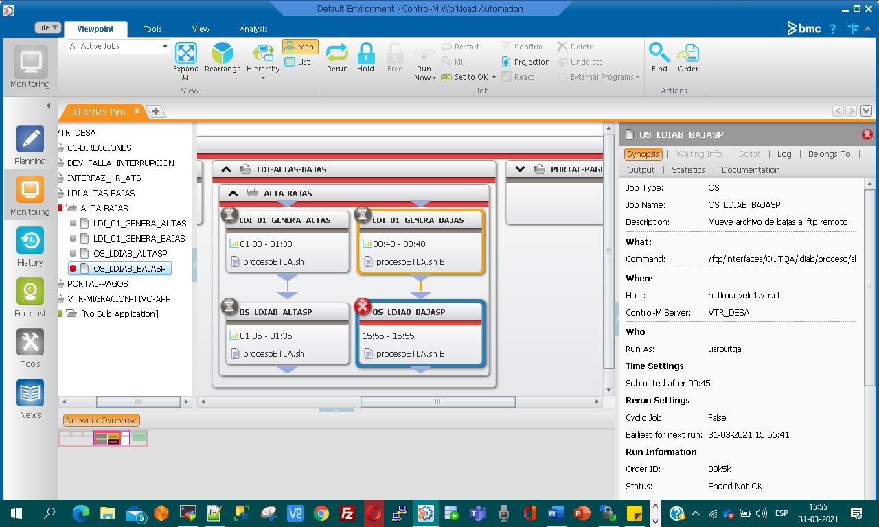

3.-Se revisa que llegue correo con error (fin prueba)

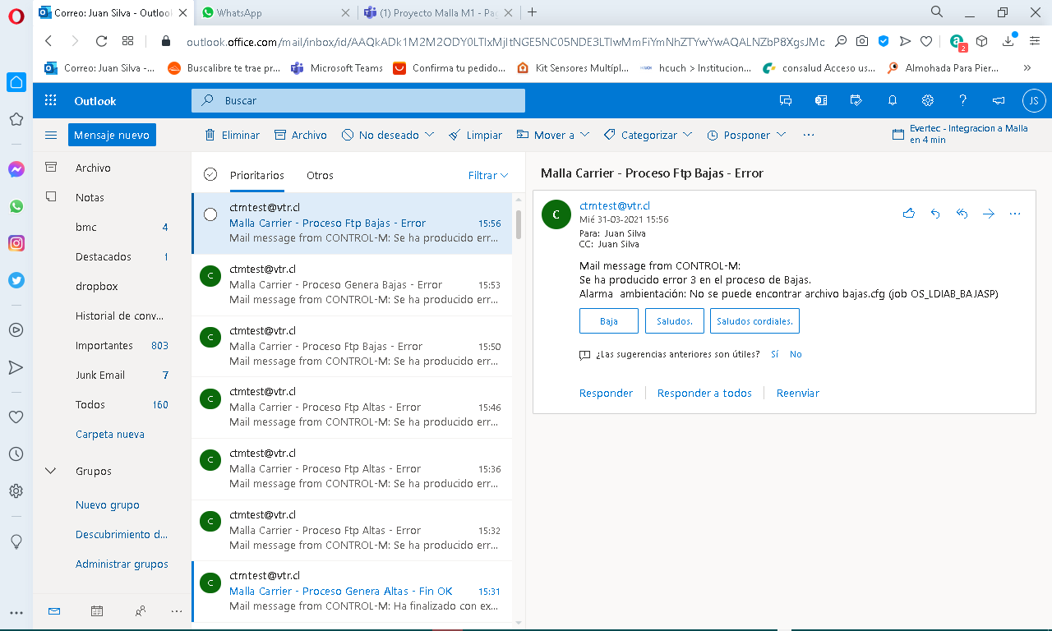

4. Luego de la prueba, dar vuelta atras con renombrar archivo

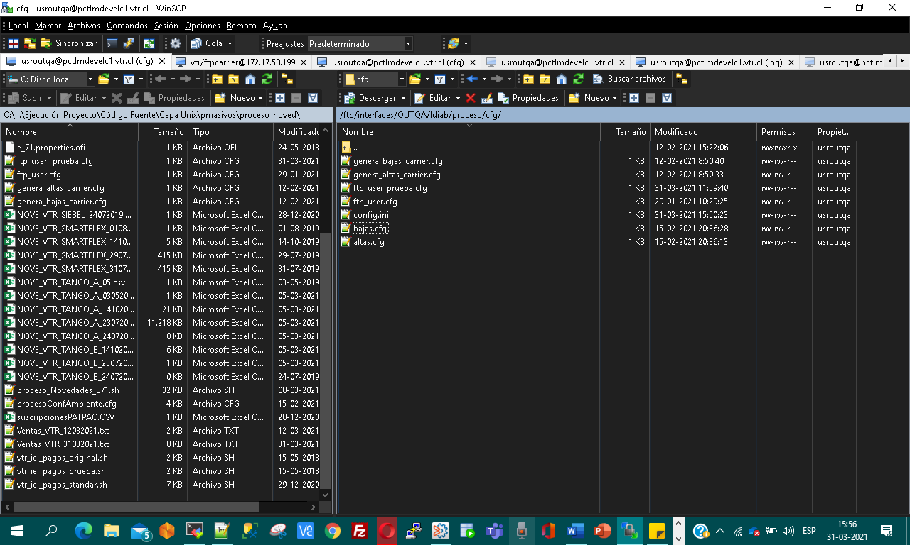

Caso 12

|  |  |  |  |  |  |
| --- | --- | --- | --- | --- | --- |
| **caso de pruebas** | **Tipo** | **Pre-condición** | **Resultado esperado** | **Prueba** | **TMO** |
| 12 | Baja - Alerta Correode Error Code 11 |  | Que llegue el correo informado mensaje:  Se ha producido error 11 en el proceso de bajas Alarma de negocio: No hay archivos a copiar en la ruta de entrada a proceso | 1.Corrida de malla, job genera bajas (LDI_01_GENERA_BAJAS)  2. Borrar contenido en ruta /ftp/interfaces/OUTQA/ldiab/data/bajas  3. Corrida de malla, job altas (OS_LDIAB_BAJASP), indicando error job altas (OS_LDIAB_BAJASP), indicando error  4.-Se revisa que llegue correo con error | 10 min |

1.Corrida de malla, job genera bajas (LDI_01_GENERA_BAJAS)

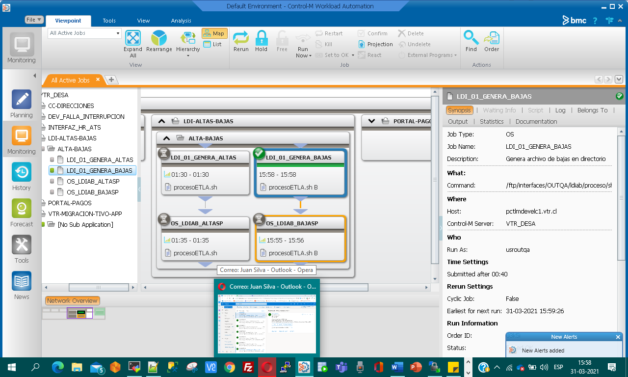

2. Borrar contenido en ruta /ftp/interfaces/OUTQA/ldiab/data/bajas

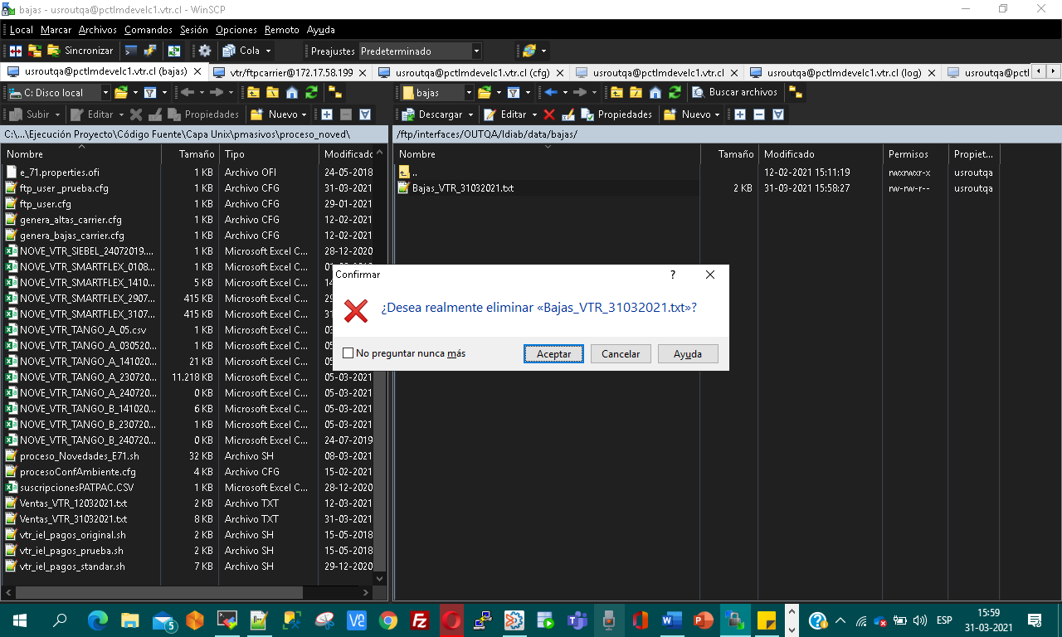

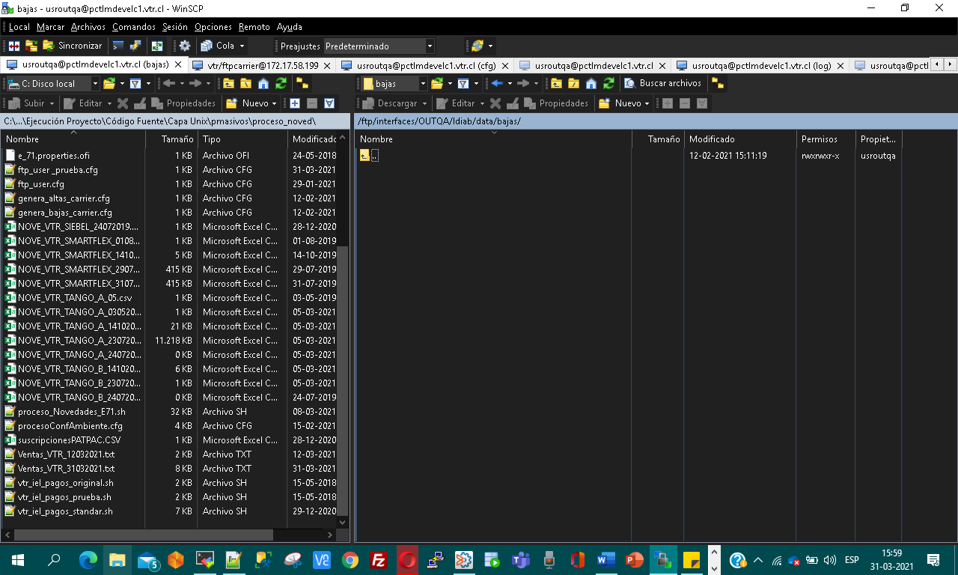

3. Corrida de malla, job altas (OS_LDIAB_BAJASP), indicando error job altas (OS_LDIAB_BAJASP), indicando error

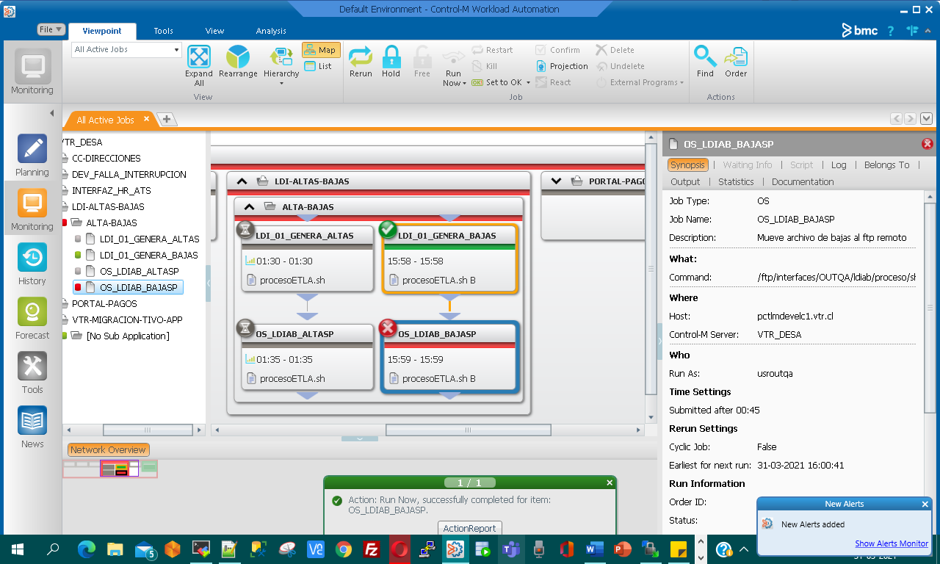

4.-Se revisa que llegue correo con error

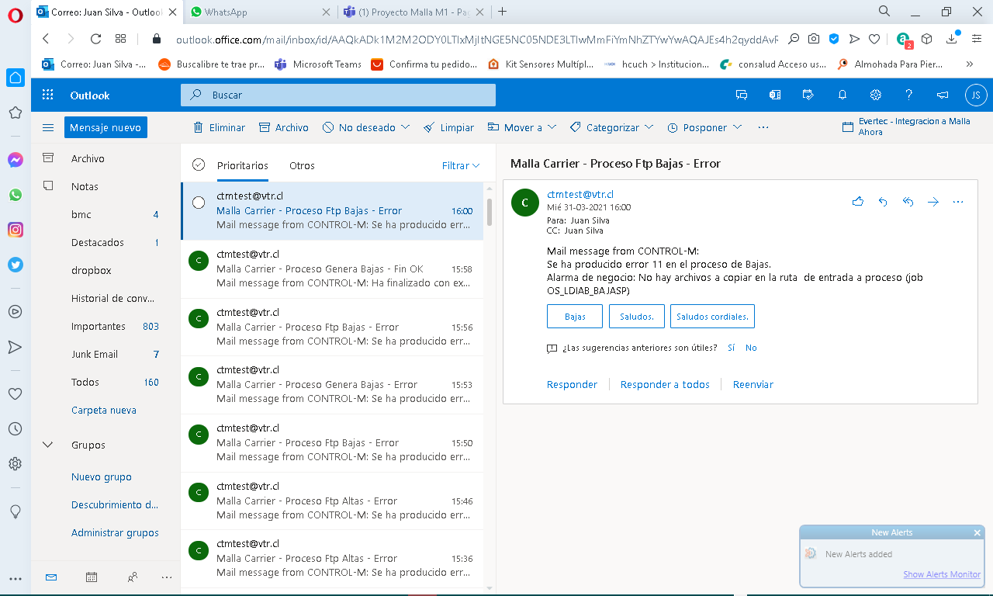

Caso 13

|  |  |  |  |  |  |
| --- | --- | --- | --- | --- | --- |
| **caso de pruebas** | **Tipo** | **Pre-condición** | **Resultado esperado** | **Prueba** | **TMO** |
| 13 | Baja - Alerta Correode Error Code 12 |  | Que llegue el correo informado mensaje:  Se ha producido error 12 en el proceso de bajas Alarma de proceso: fin no exitoso mover archivo a área en proceso | 1.-Copiar archivo Bajas_VTR_ddmmaaaa.txt de pruebas y dejar contenido en ruta /ftp/interfaces/OUTQA/ldiab/data/bajas 2.-Renombrar directorio /ftp/interfaces/OUTQA/ldiab/proceso/dat/EnProceso asignando por ejemplo /ftp/interfaces/OUTQA/ldiab/proceso/dat/EnP 3. Corrida de malla, job bajas (OS_LDIAB_BAJASP),indicando error 4.-Se revisa que llegue correo con error (fin prueba) 5. Luego de la prueba, dar vuelta atras con renombrar directorio | 10 min |

1.-Copiar archivo Bajas_VTR_ddmmaaaa.txt de pruebas y dejar contenido en ruta /ftp/interfaces/OUTQA/ldiab/data/bajas

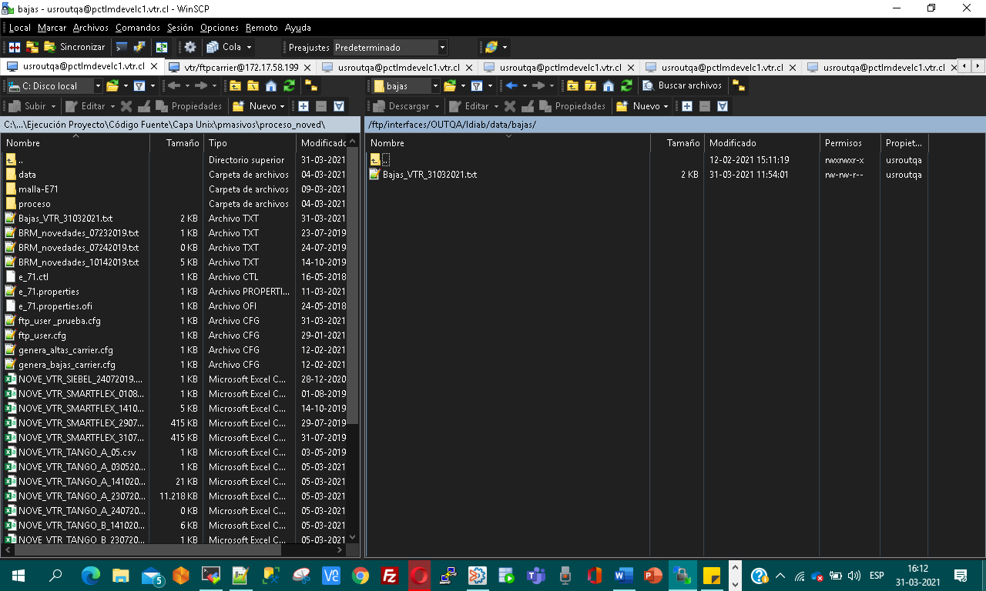

2.-Renombrar directorio /ftp/interfaces/OUTQA/ldiab/proceso/dat/EnProceso asignando por ejemplo /ftp/interfaces/OUTQA/ldiab/proceso/dat/EnP

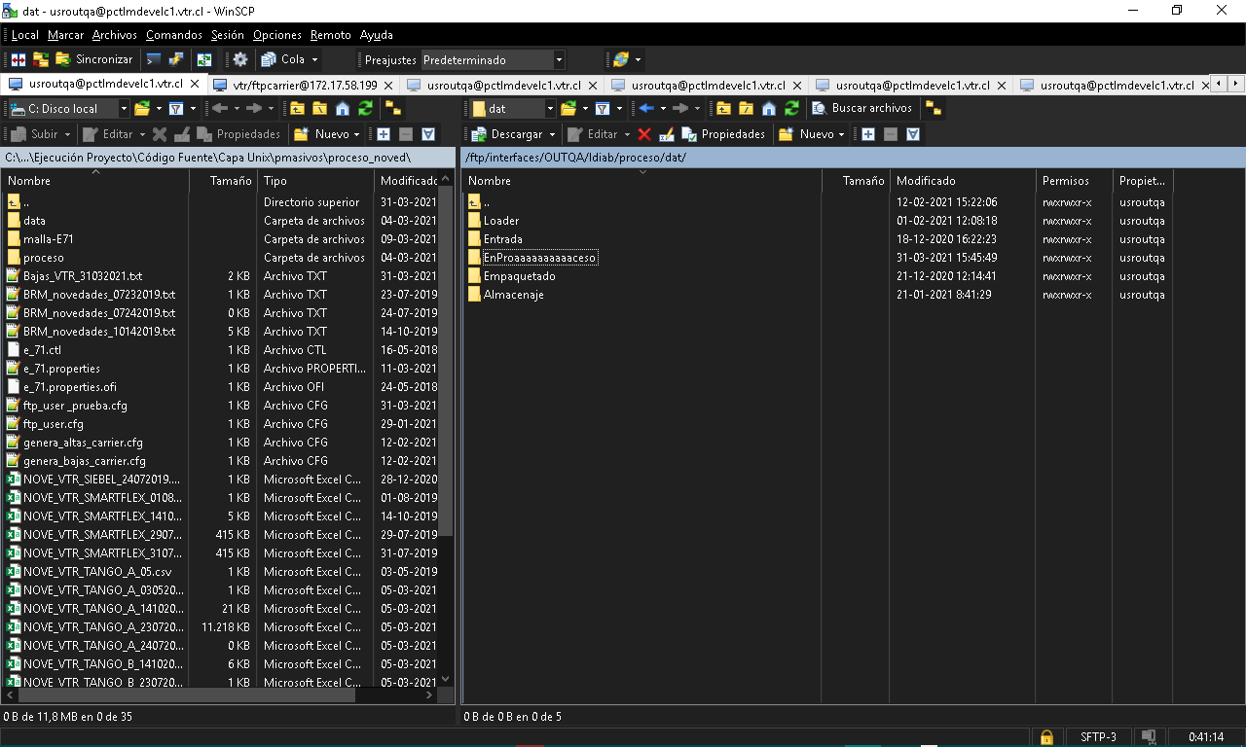

3. Corrida de malla, job bajas (OS_LDIAB_BAJASP),indicando error

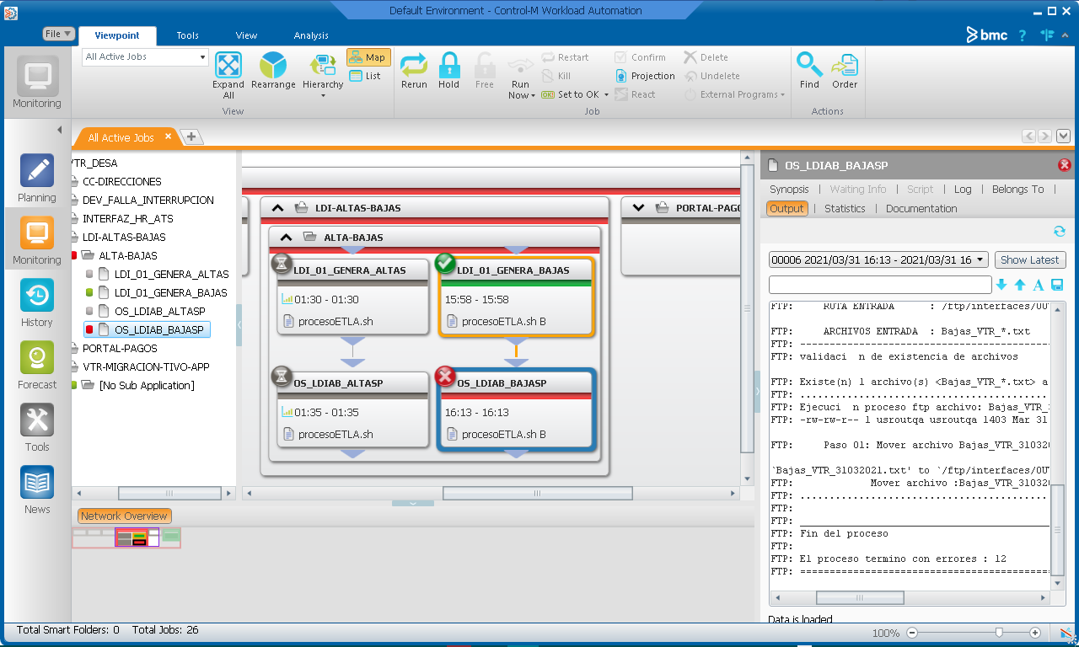

4.-Se revisa que llegue correo con error (fin prueba)

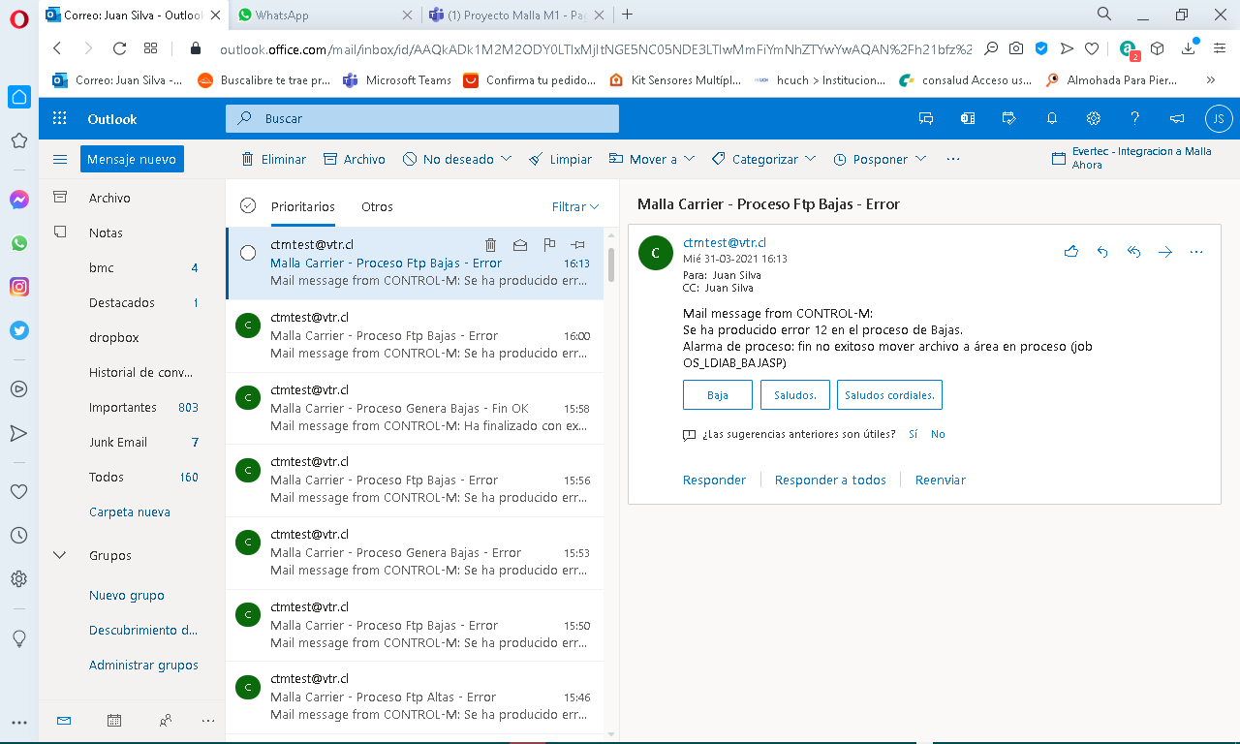

5. Luego de la prueba, dar vuelta atras con renombrar directorio

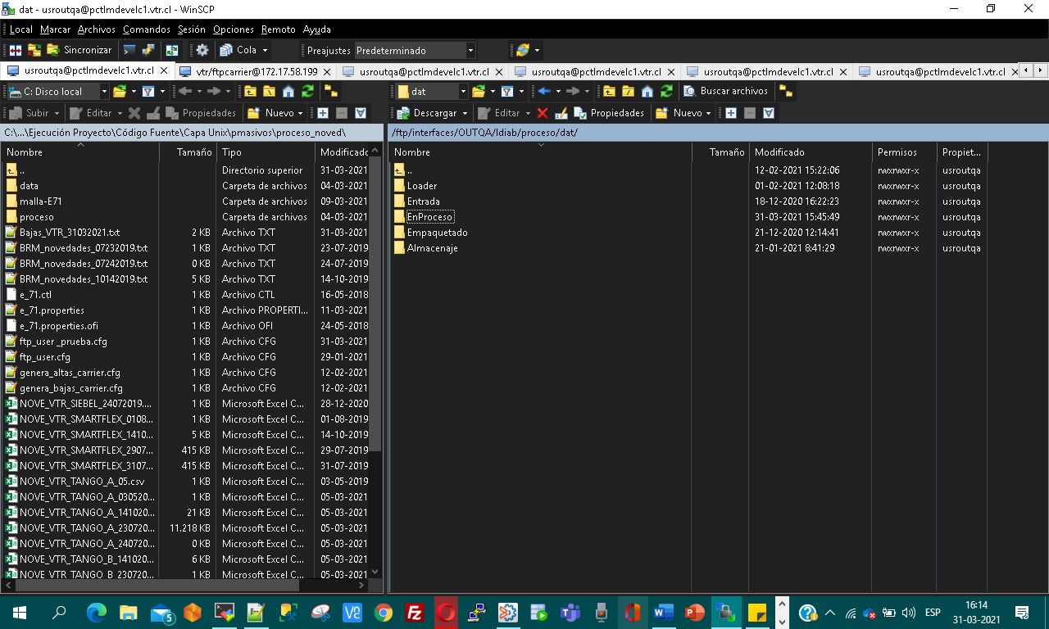

Caso 14

|  |  |  |  |  |  |
| --- | --- | --- | --- | --- | --- |
| **caso de pruebas** | **Tipo** | **Pre-condición** | **Resultado esperado** | **Prueba** | **TMO** |
| 14 | Baja - Alerta Correode Error Code 13 | Contar con archivo ftp_user_prueba.cfg con parámetros alterados | Que llegue el correo informado mensaje:  Se ha producido error 13 en el proceso de bajas alarma proceso: Ejecución de la copia FTP incompleta . | 1.-Copiar archivo Bajas_VTR_ddmmaaaa.txt de pruebas y dejar contenido en ruta /ftp/interfaces/OUTQA/ldiAB/data/bajas 2.-renombrar archivo ftp_user.cfg por ftp_user_origen.cfg y **ftp_user_prueba.cfg** por ftp_user.cfg en directorio /ftp/interfaces/OUTQA/ldiab/proceso/cfg  3. Corrida de malla, job bajas (OS_LDIAB_BAJASP),indicando error 4.-Se revisa que llegue correo con error (fin prueba) 5. Luego de la prueba, dar vuelta atras renombrar archivo ftp_user.cfg por ftp_user_prueba.cfg y ftp_user_origen.cfg por ftp_user.cfg en directori /ftp/interfaces/OUTQA/ldiab/proceso/cfg | 10 min |

1.Copiar archivo Bajas_VTR_ddmmaaaa.txt de pruebas y dejar contenido en ruta /ftp/interfaces/OUTQA/ldiAB/data/bajas

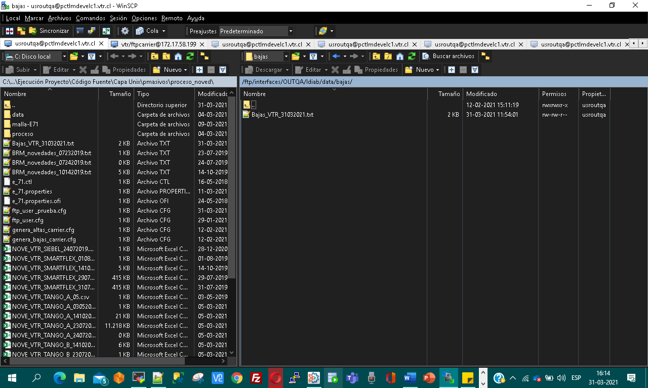

2.-renombrar archivo ftp_user.cfg por ftp_user_origen.cfg y ftp_user_prueba.cfg por ftp_user.cfg en directorio /ftp/interfaces/OUTQA/ldiab/proceso/cfg

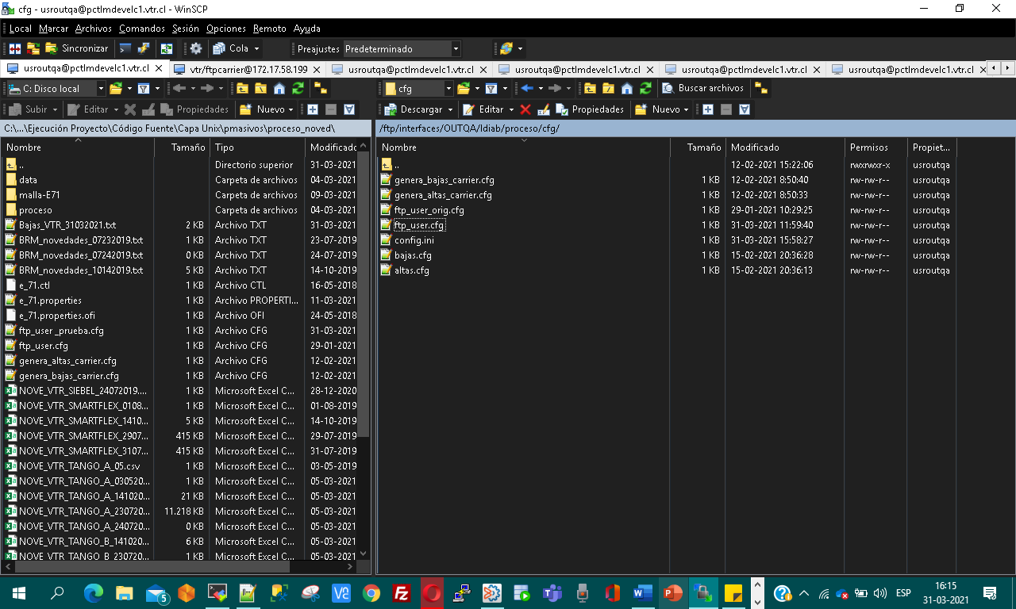

3. Corrida de malla, job bajas (OS_LDIAB_BAJASP),indicando error

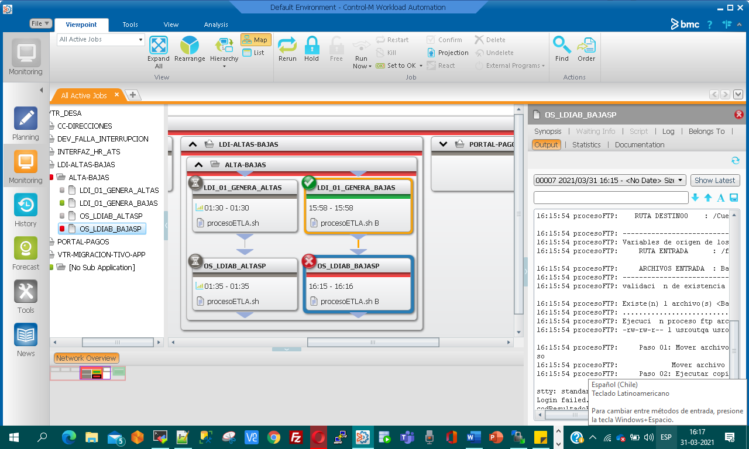

4.-Se revisa que llegue correo con error (fin prueba)

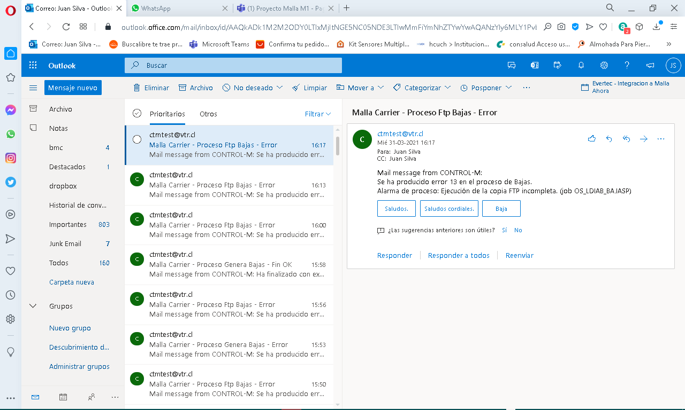

5. Luego de la prueba, dar vuelta atras renombrar archivo ftp_user.cfg por ftp_user_prueba.cfg y ftp_user_origen.cfg por ftp_user.cfg en directori /ftp/interfaces/OUTQA/ldiab/proceso/cfg

